
Instytut Informatyki
Wydział Nauk Ścisłych i Technicznych
Uniwersytet Rzeszowski

Przedmiot:
Programowanie zespołowe

Podręcznik użytkownika projektu:
BlokUR
System zarządzania nieruchomościami

Wykonał:
Zespół projektowy RÓŻOWI

Prowadzący: mgr inż. Adam Szczur
Rzeszów 2026

Spis treści
1. Opis aplikacji 3
2. Instalacja i uruchomienie aplikacji 3
2.1. Przygotowanie środowiska 3
2.2. Instalacja 3
2.3. Uruchomienie 4
3. Wygląd programu 4
3.1. Ekran logowania 4
3.2. Panel główny zarządcy (Profil i ustawienia) 6
3.3. Lista zgłoszeń awarii (perspektywa zarządcy) 8
3.4. Panel główny mieszkańca 11
4. Obsługa aplikacji 13
4.1. Logowanie i zarządzanie kontem 13
4.2. Zarządzanie strukturą nieruchomości i licznikami 21
4.3. Moduł zgłoszeń awarii (Tickety) 30
4.4. Moduł finansowy 45
4.5. Uchwały i głosowania elektroniczne 54
4.6. Komunikacja: ogłoszenia i dystrybucja dokumentów 61
4.7. Harmonogram przeglądów technicznych 69
4.8. Konfiguracja powiadomień push 74

Opis aplikacji
Blokur to natywna aplikacja mobilna do do kompleksowego zarządzania nieruchomościami wielolokalowymi, przeznaczona przede wszystkim dla zarządców wspólnot mieszkaniowych oraz spółdzielni. System integruje w jednej platformie wszystkie kluczowe procesy administracyjne: obsługę zgłoszeń awarii (system ticketowy), zarządzanie finansami i licznikami mediów, obsługę głosowań (uchwał) wspólnoty, dystrybucję dokumentów, publikowanie ogłoszeń oraz harmonogramowanie przeglądów technicznych budynków.
Aplikacja realizuje model wielorolowy, w ramach którego wyróżnia się trzy podstawowe typy kont użytkownika:
- Zarządca – administrator systemu odpowiedzialny za całość operacji: strukturę nieruchomości, finanse, przydzielanie zadań, tworzenie uchwał i ogłoszeń.
- Konserwator – pracownik techniczny, który odbiera przypisane mu zlecenia napraw, aktualizuje ich status w trakcie realizacji oraz zamyka zgłoszenia raportem z wykonanych prac.
- Mieszkaniec – lokator posiadający dostęp do własnych finansów, historii zgłoszeń, dokumentów przesłanych przez zarządcę, ogłoszeń na tablicy, wyników głosowań oraz harmonogramu przeglądów.
Główne moduły funkcjonalne systemu Blokur obejmują:
- moduł logowania i zarządzania profilami użytkowników,
- moduł struktury nieruchomości (drzewo budynków, klatek, lokali),
- moduł zgłoszeń awarii (tickety) z obsługą SLA i raportowaniem,
- moduł finansowy (kartoteki, historia transakcji, import CSV, monitoring zaległości),
- moduł liczników mediów (dodawanie urządzeń, rejestracja odczytów),
- moduł uchwał i głosowań elektronicznych,
- moduł komunikacji (ogłoszenia, dystrybucja dokumentów PDF),
- moduł harmonogramu przeglądów technicznych,

Architektura rozwiązania opiera się na wydajnym backendzie napisanym w technologii Java 21 z wykorzystaniem frameworka Spring Boot i bazie PostgreSQL. Aplikacja kliencka (frontend) to natywna aplikacja mobilna stworzona na platformę Android z użyciem języka Kotlin i Jetpack Compose

Instalacja i uruchomienie aplikacji

Przygotowanie środowiska
Aby zainstalować i poprawnie uruchomić projekt lokalnie na stacji roboczej, wymagane jest posiadanie:
- Java Development Kit (JDK) 21 – do serwera aplikacji.
- PostgreSQL (lub środowisko Docker) – jako silnik bazy danych.
- Android Studio (Android SDK target API 36) – do aplikacji mobilnej.
- Git – do pobrania plików projektu.

Instalacja
Backend: Pobierz repozytorium projektu poleceniem git clone. Przejdź do folderu backend i skonfiguruj plik .env (lub application.properties), definiując poświadczenia do lokalnej bazy PostgreSQL. (Opcjonalnie: wygeneruj certyfikat SSL do obsługi HTTPS).
Frontend: Otwórz folder frontend w Android Studio. W pliku local.properties dodaj adres serwera (dla emulatora: backend.url=http://10.0.2.2:8080, dla fizycznego telefonu: adres IP w sieci lokalnej). Poczekaj na synchronizację zależności Gradle.

Uruchomienie
Backend: Zainicjuj usługi bazodanowe dockera (docker compose up -d). Uruchom aplikację komendą ./gradlew bootRun (Linux/macOS) lub gradlew.bat bootRun (Windows). Aplikacja uruchomi się na porcie 8080.
Frontend: W Android Studio wybierz urządzenie (min. Android 8.1 / API 27). Wybierz konfigurację modułu app i kliknij Run (Shift+F10). Po kompilacji zaleca się logowanie na konto testowe w celu weryfikacji tokenów JWT.

3. Wygląd programu

3.1. Ekran logowania
Ekran logowania jest pierwszym widokiem wyświetlanym po uruchomieniu aplikacji Blokur. Umożliwia on uwierzytelnienie użytkownika w systemie oraz przejście do procedury odzyskiwania hasła.
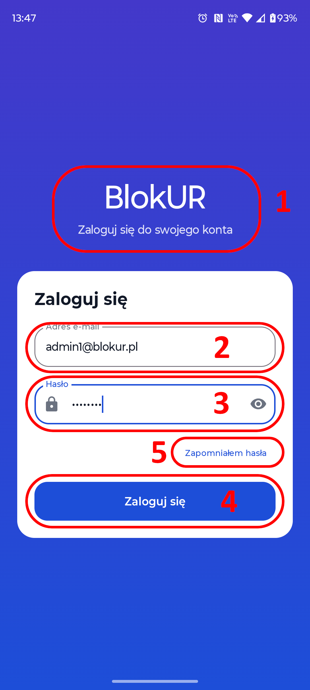
Opis elementów ekranu logowania:
- Logo aplikacji – Grafika identyfikacyjna systemu Blokur wyświetlana na górze ekranu. W wersji skonfigurowanej może zawierać logo wspólnoty.
- Pole adresu e-mail – Pole tekstowe służące do wprowadzenia adresu e-mail przypisanego do konta użytkownika. Klawiatura zostaje automatycznie ustawiona na tryb e-mail.
- Pole hasła – Pole tekstowe z maskowanymi znakami służące do wprowadzenia hasła dostępowego. Wyposażone w ikonę oka umożliwiającą chwilowe odsłonięcie hasła.
- Przycisk Zaloguj się – Główny przycisk akcji inicjujący proces uwierzytelniania użytkownika. Aktywowany po wypełnieniu obu pól.
- Odnośnik Zapomniałem hasła – Łącze tekstowe przekierowujące użytkownika do ekranu odzyskiwania hasła

3.2. Panel główny zarządcy (Profil i ustawienia)
Po pomyślnym zalogowaniu zarządca uzyskuje dostęp do panelu głównego, który stanowi centralny punkt nawigacyjny dla wszystkich modułów systemu. W widoku profilu wyświetlane są dane osobowe zarządcy oraz skrócone menu dostępu do ustawień.
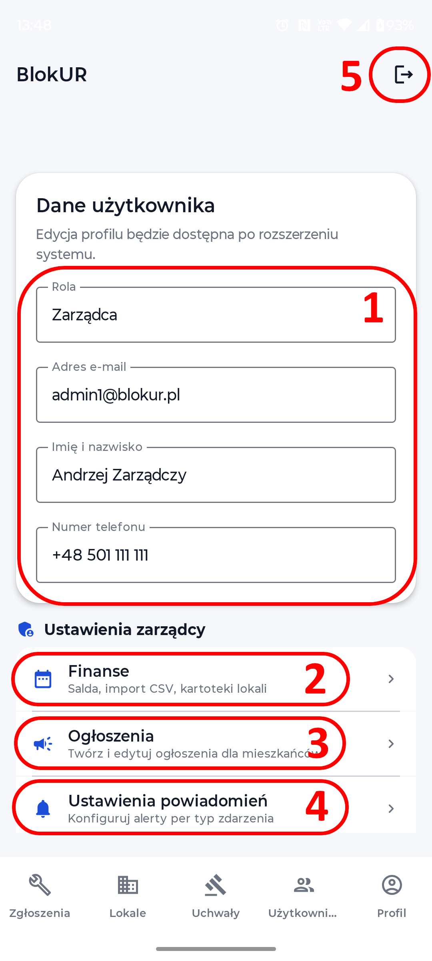

Opis elementów widoku profilu zarządcy:
- Sekcja danych osobowych – Wyświetla imię, nazwisko, adres e-mail oraz numer telefonu zalogowanego zarządcy. Dane można edytować po naciśnięciu przycisku edycji.
- Menu Finanse – Skrót do modułu finansowego – kartoteki lokali, monitoring zaległości, import CSV.
- Menu Ogłoszenia – Skrót do panelu zarządzania ogłoszeniami na tablicy informacyjnej wspólnoty.
- Menu Powiadomienia – Dostęp do ekranu konfiguracji powiadomień push
- Przycisk Wyloguj – Kończy sesję użytkownika i przekierowuje do ekranu logowania.

3.3. Lista zgłoszeń awarii (perspektywa zarządcy)
Moduł zgłoszeń jest jednym z kluczowych widoków systemu Blokur. Zarządca widzi tu wszystkie zgłoszenia awarii przekazane przez mieszkańców, z możliwością ich filtrowania, sortowania oraz przypisywania do konserwatorów.
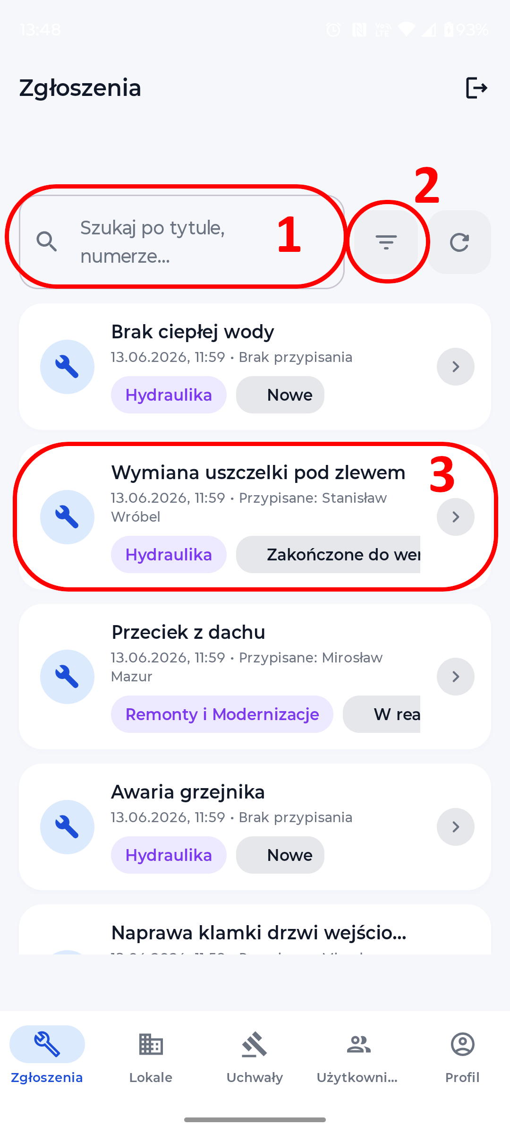
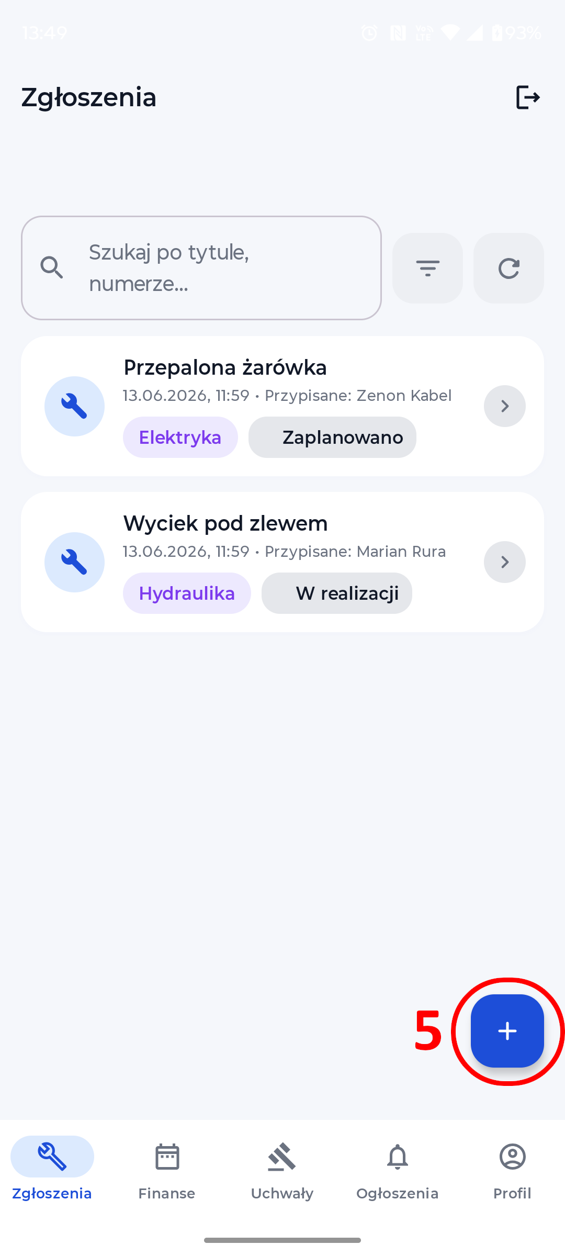
Opis elementów widoku listy zgłoszeń:
- Pasek wyszukiwania – Umożliwia wyszukiwanie zgłoszeń według słów kluczowych z tytułu lub opisu awarii.
- Filtry statusu – Przyciski filtrowania listy według statusu zgłoszenia: Nowe, W realizacji, Zakończone.
- Kafelek zgłoszenia – Reprezentacja pojedynczego zgłoszenia zawierająca: tytuł, numer lokalu, datę zgłoszenia, kategorię oraz aktualny status.
- Przycisk nowego zgłoszenia – Pozwala zarządcy samodzielnie dodać zgłoszenie (np. w imieniu mieszkańca).

3.4. Panel główny mieszkańca
Interfejs aplikacji po zalogowaniu mieszkańca jest uproszczony w stosunku do panelu zarządcy. Mieszkaniec ma dostęp wyłącznie do modułów dotyczących własnego lokalu oraz komunikacji ze wspólnotą.
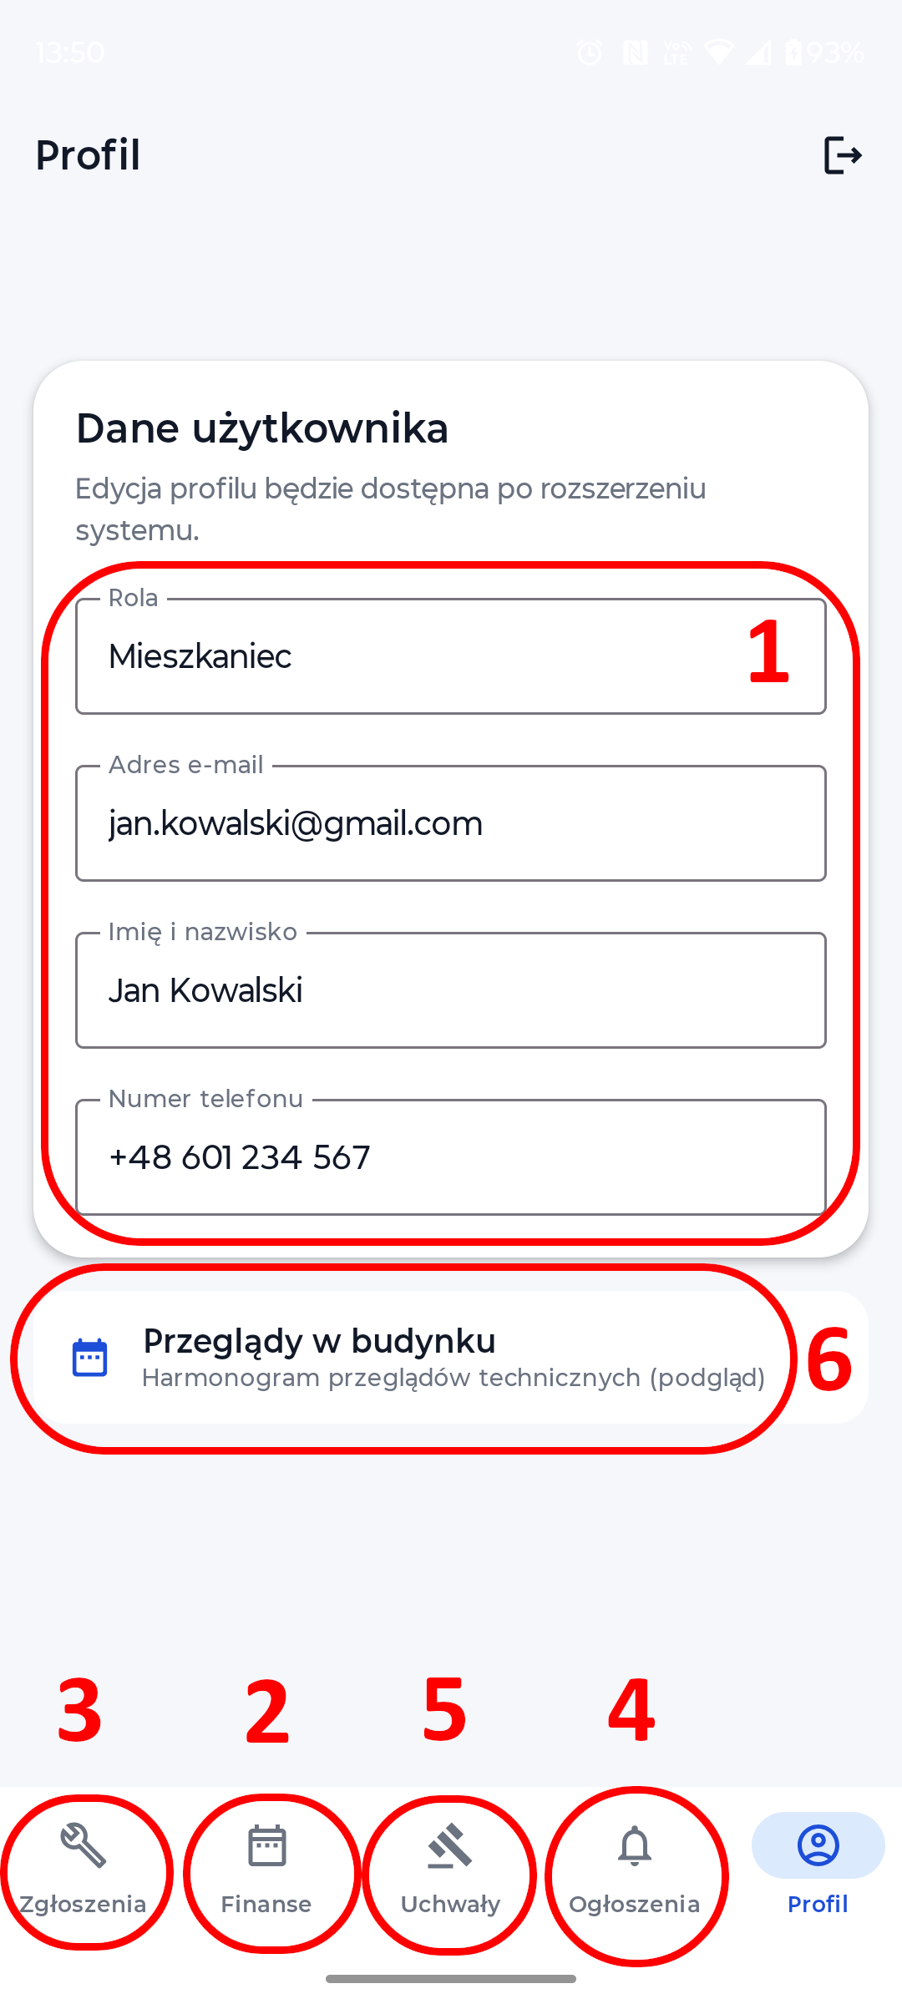

Opis elementów widoku profilu mieszkańca:
- Sekcja danych osobowych – Imię, nazwisko i adres e-mail przypisane do konta mieszkańca. Wyświetlany jest też numer przypisanego lokalu.
- Skrót do Finansów – Przejście do widoku salda, nadpłat i historii transakcji dla własnego lokalu.
- Skrót do Zgłoszeń – Przejście do listy zgłoszeń awarii złożonych przez mieszkańca oraz formularza nowego zgłoszenia.
- Skrót do Tablicy ogłoszeń – Przejście do osi czasu z ogłoszeniami opublikowanymi przez zarządcę.
- Skrót do Uchwał – Lista aktywnych głosowań wraz z możliwością oddania głosu.
- Skrót do Harmonogramu przeglądów – Widok nadchodzących przeglądów technicznych dotyczących budynku mieszkańca.

4. Obsługa aplikacji

4.1. Logowanie i zarządzanie kontem
System Blokur stosuje uwierzytelnianie oparte na adresie e-mail i haśle. Konta użytkowników są tworzone przez zarządcę – mieszkańcy i konserwatorzy nie rejestrują się samodzielnie, lecz otrzymują zaproszenia e-mail.

4.1.1. Logowanie do systemu
Procedura logowania jest jednakowa dla wszystkich ról użytkownika:
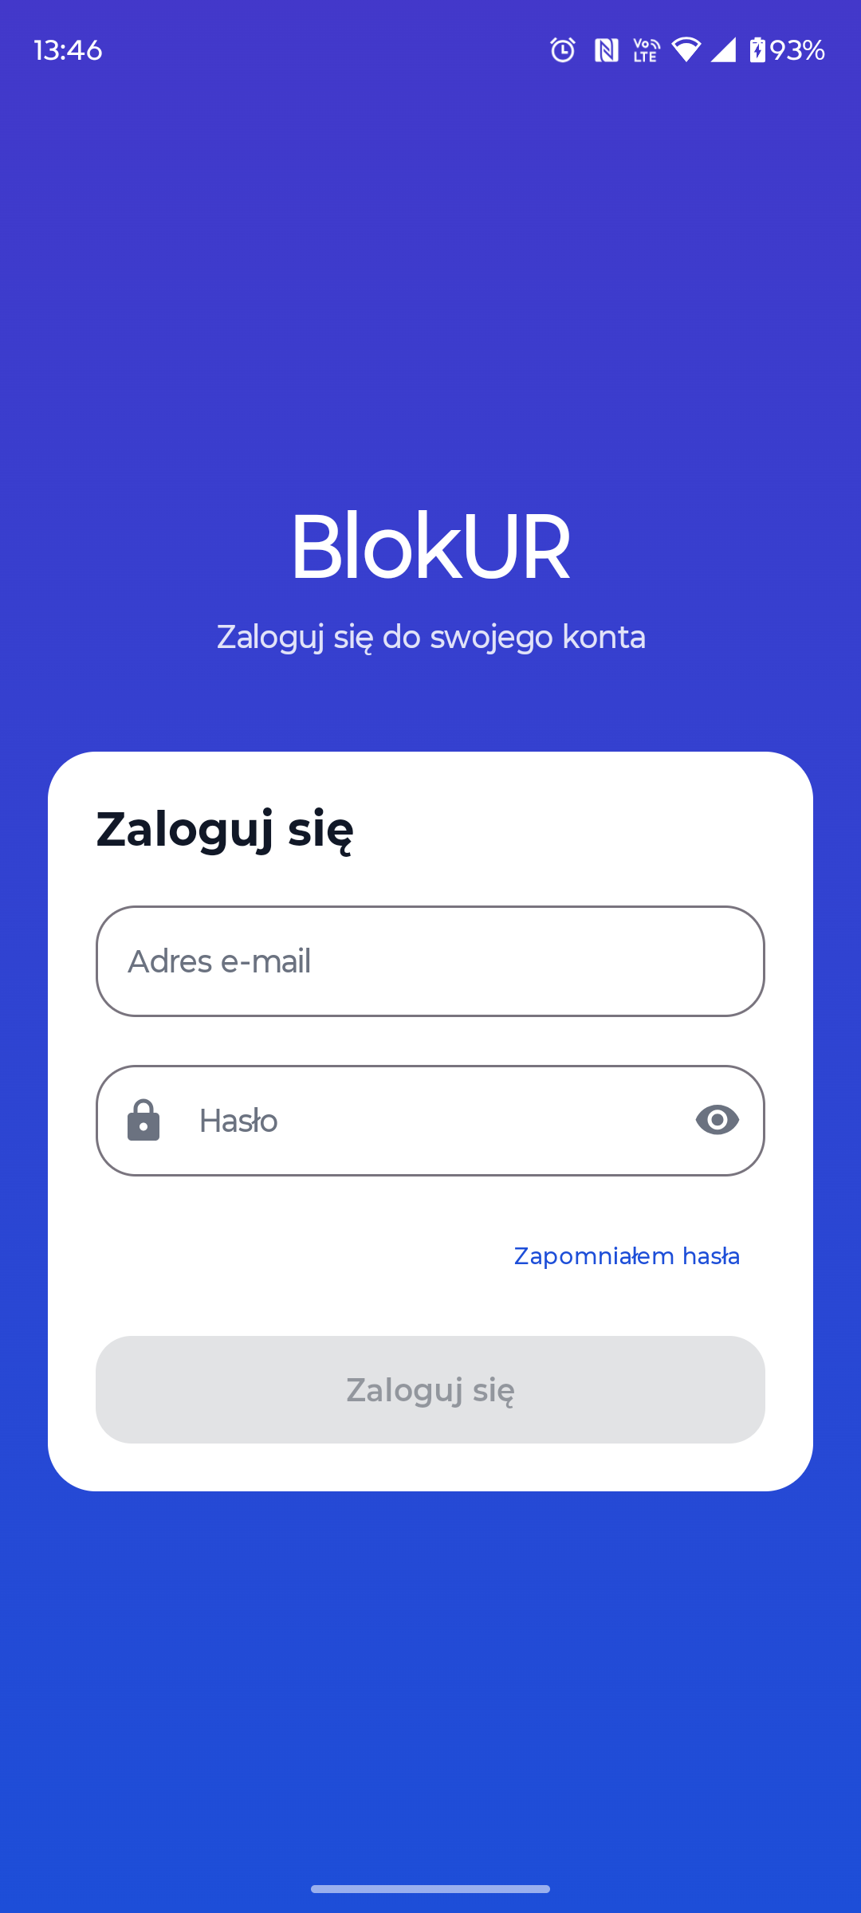
- Uruchom aplikację Blokur na urządzeniu mobilnym.
- W polu Adres e-mail wpisz adres poczty elektronicznej przypisany do Twojego konta.
- W polu Hasło wpisz aktualne hasło dostępowe. Naciśnij ikonę oka, aby chwilowo odsłonić hasło i sprawdzić poprawność wpisu.
- Naciśnij przycisk Zaloguj się. System zweryfikuje dane uwierzytelniające i przekieruje Cię do odpowiedniego panelu głównego.

4.1.2. Odzyskiwanie hasła
Jeżeli użytkownik nie pamięta hasła, może skorzystać z procedury odzyskiwania:
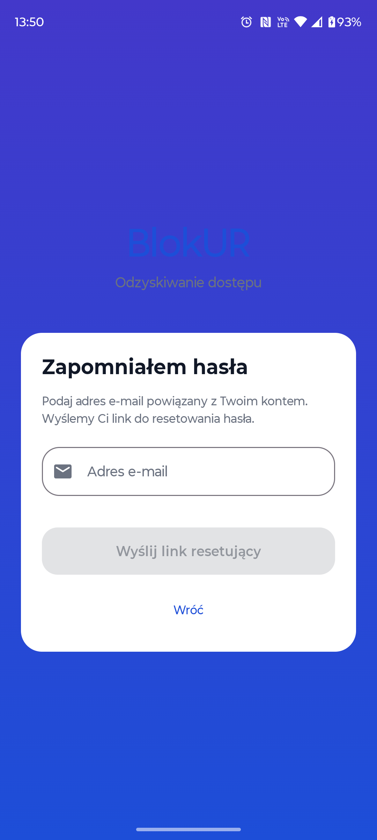
- Na ekranie logowania naciśnij odnośnik Zapomniałem hasła.
- Wprowadź adres e-mail powiązany z kontem i naciśnij przycisk Wyślij link resetujący.
- Sprawdź skrzynkę pocztową i otwórz wiadomość od systemu Blokur. Naciśnij zawarty w niej link.
- Wprowadź nowe hasło (minimum 8 znaków, zawierające co najmniej jedną cyfrę i jeden znak specjalny), potwierdź je i zapisz.

4.1.3. Tworzenie kont użytkowników (Zarządca)
Zarządca tworzy nowe konta użytkowników z poziomu modułu Użytkownicy: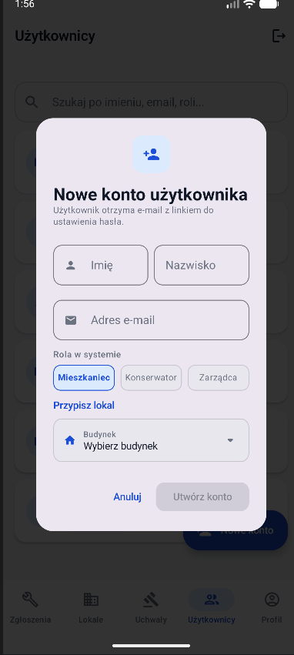
- W menu głównym przejdź do zakładki Użytkownicy
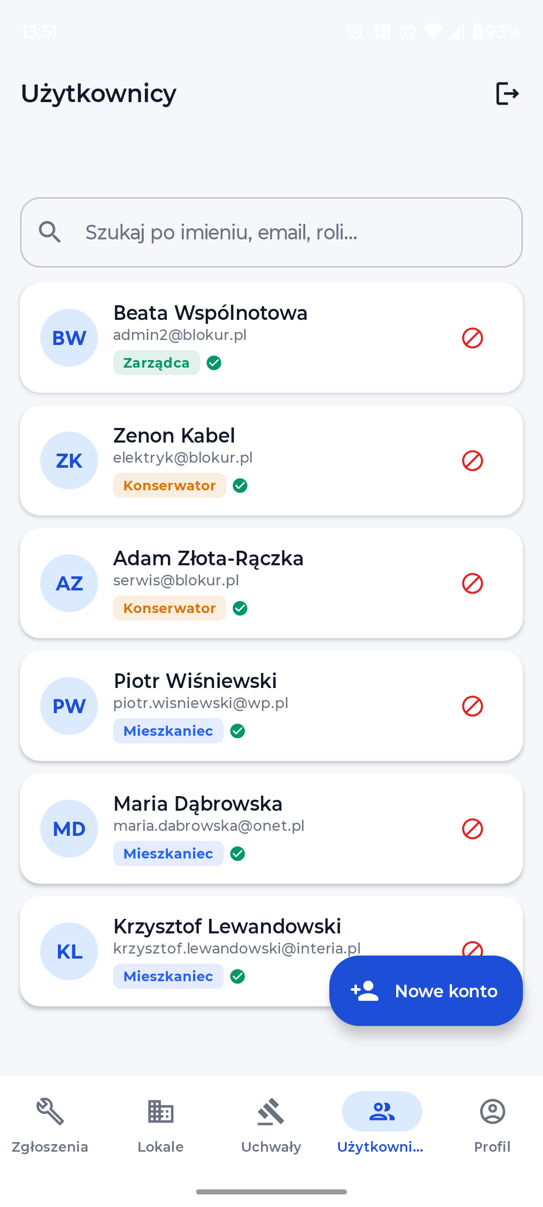
- Naciśnij przycisk Dodaj użytkownika / Zaproś.
- Wypełnij formularz: imię, nazwisko, adres e-mail, rola (Mieszkaniec / Konserwator) oraz – dla mieszkańca – przypisanie do konkretnego lokalu.
- Naciśnij Wyślij zaproszenie. Użytkownik otrzyma e-mail z linkiem aktywacyjnym i prośbą o ustawienie własnego hasła.
Istniejące konta można edytować za pomocą ekranu edycji danych użytkownika ,
który umożliwia zmianę roli, przypisanego lokalu oraz danych kontaktowych.
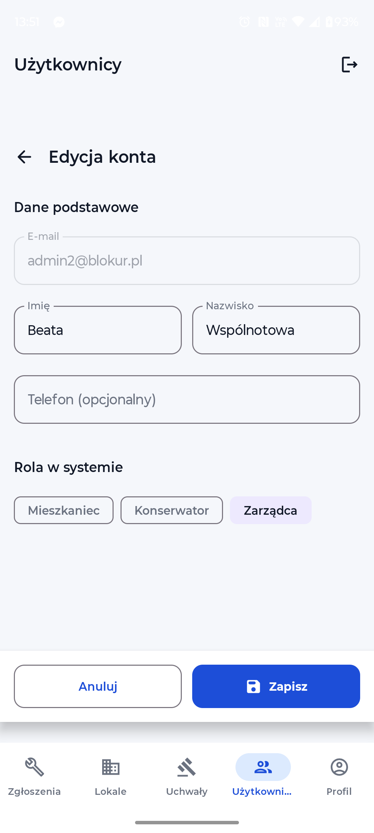

4.2. Zarządzanie strukturą nieruchomości i licznikami
Moduł struktury nieruchomości pozwala zarządcy zdefiniować hierarchię administrowanego obiektu: budynki, klatki schodowe i poszczególne lokale. Jest to podstawa, na której opierają się wszystkie pozostałe moduły systemu.

4.2.1. Przeglądanie i konfiguracja struktury nieruchomości (Zarządca)
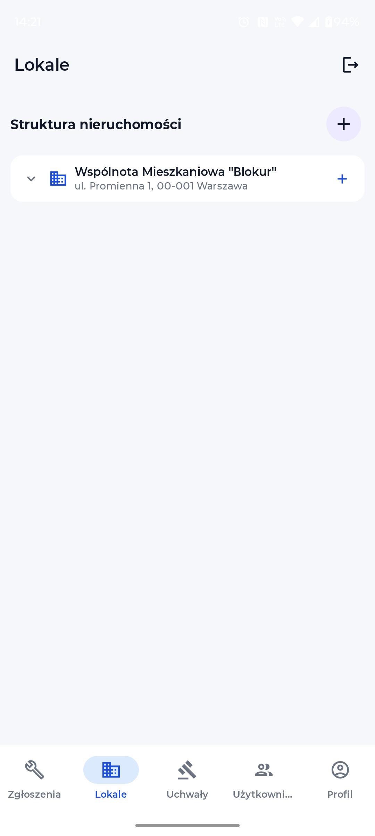
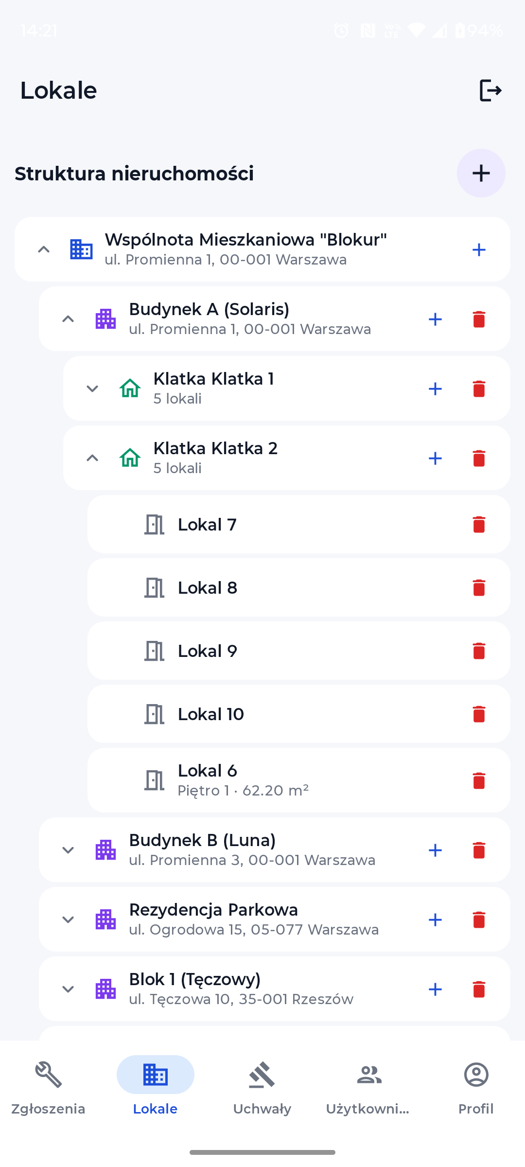
Struktura nieruchomości jest prezentowana w formie drzewa hierarchicznego. Poziomy struktury to: Wspólnota → Budynek → Klatka → Lokal. Aby rozwinąć drzewo, należy nacisnąć strzałkę lub nazwę elementu.

4.2.2. Edycja danych lokalu (Zarządca)
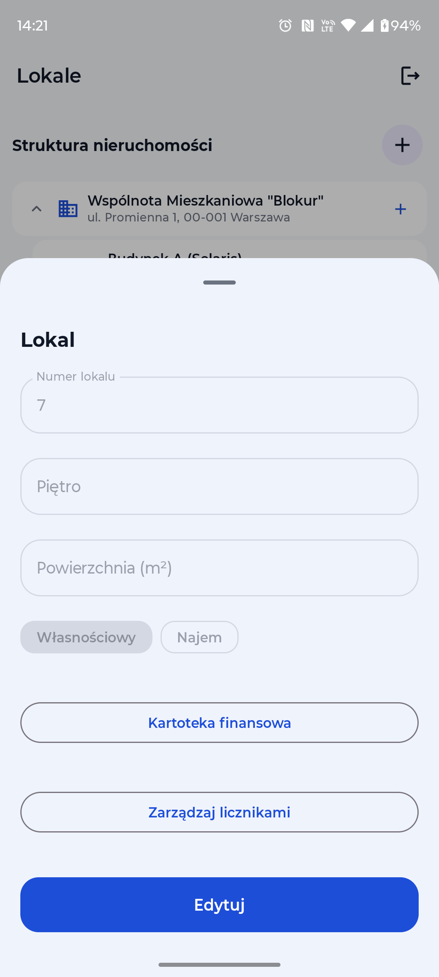
- W zakładce Lokale rozwiń drzewo do poziomu interesującego lokalu.
- Naciśnij ikonę edycji (ołówek) lub naciśnij nazwę lokalu, aby wejść w jego szczegóły 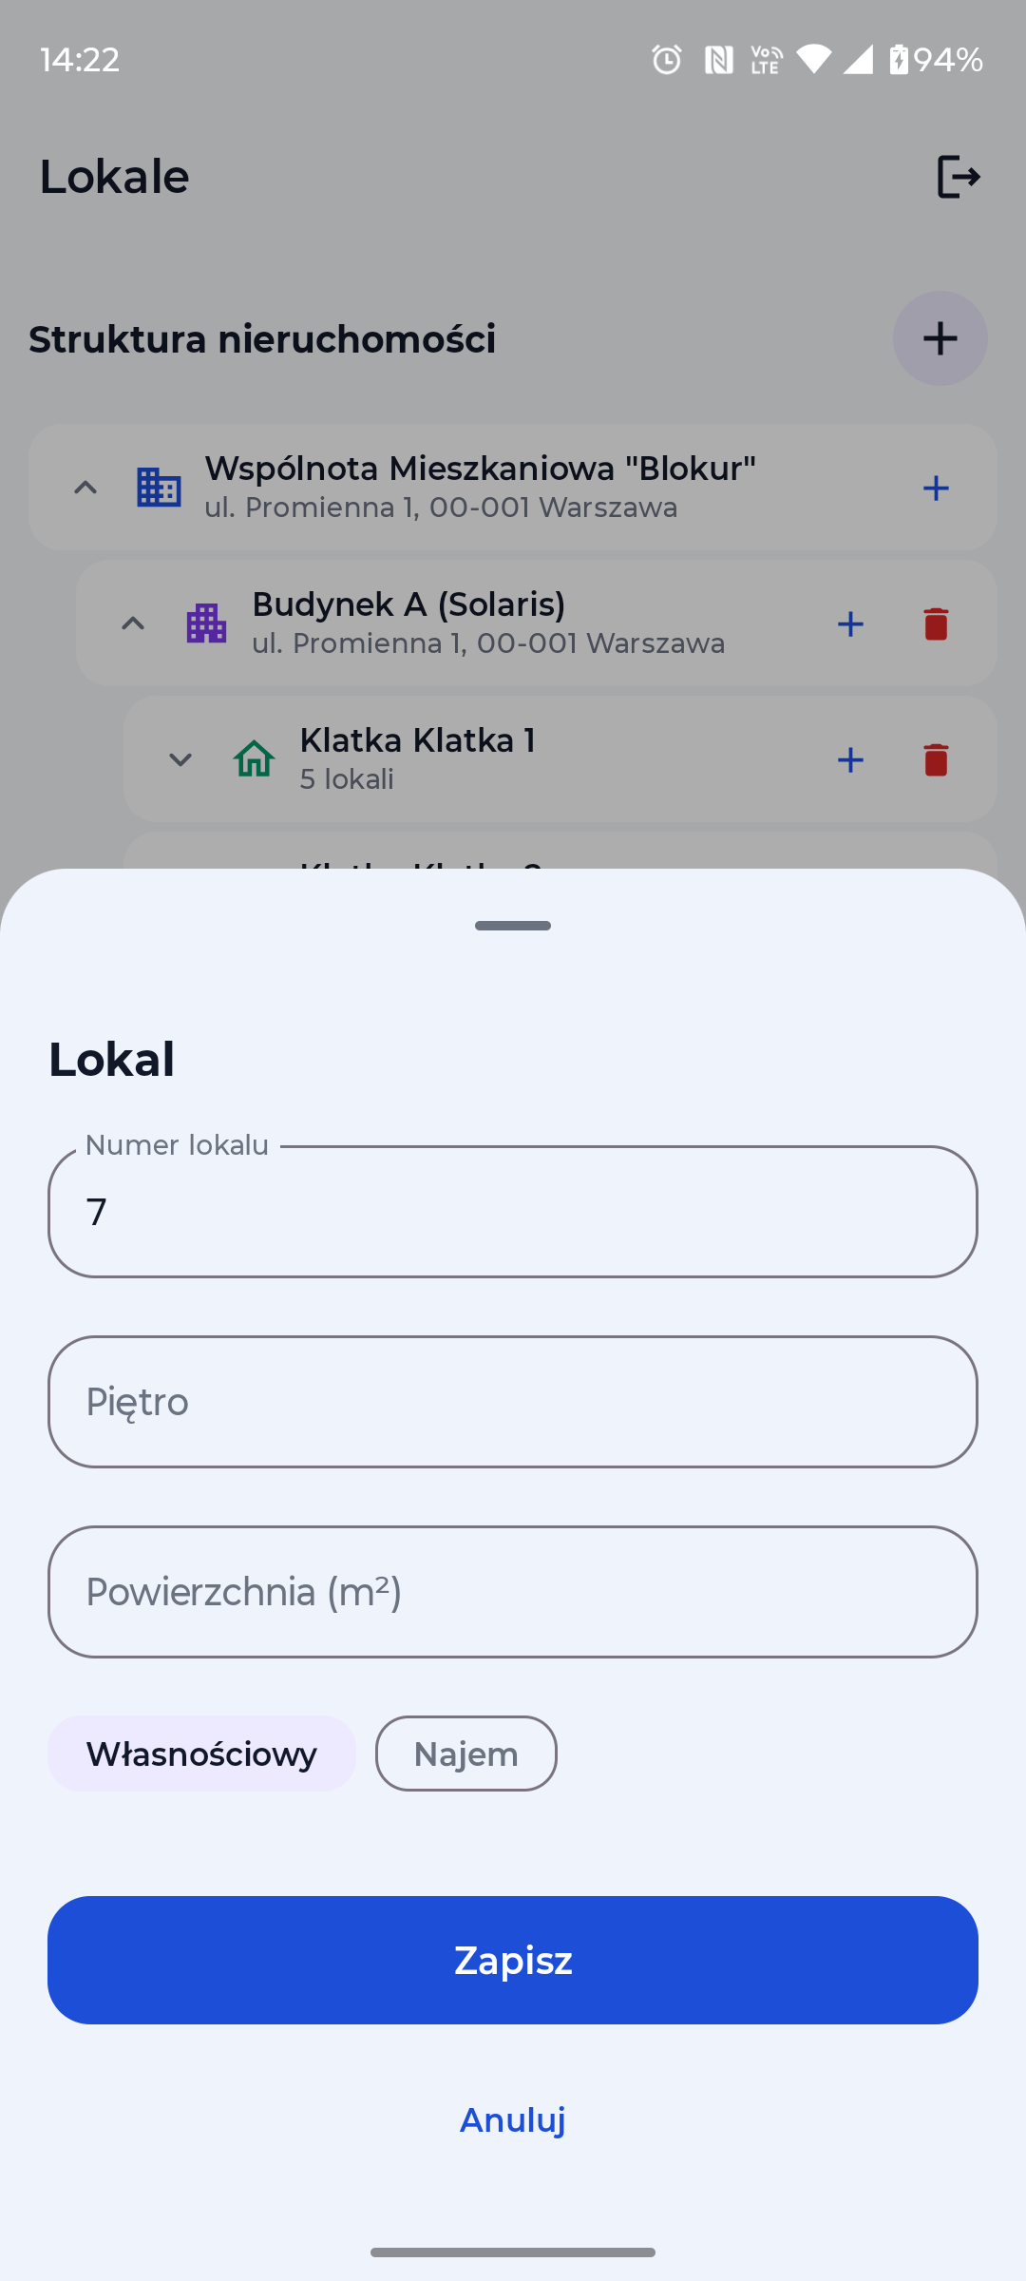
- W formularzu edycji uzupełnij lub zaktualizuj dane: numer lokalu, piętro, metraż (m²), status własności (własność / najem).
- Zatwierdź zmiany przyciskiem Zapisz.

4.2.3. Zarządzanie licznikami mediów (Zarządca)
Każdy lokal może posiadać przypisane liczniki mediów (woda zimna, woda ciepła, energia elektryczna, gaz). Moduł umożliwia rejestrację urządzeń oraz wprowadzanie kolejnych odczytów.
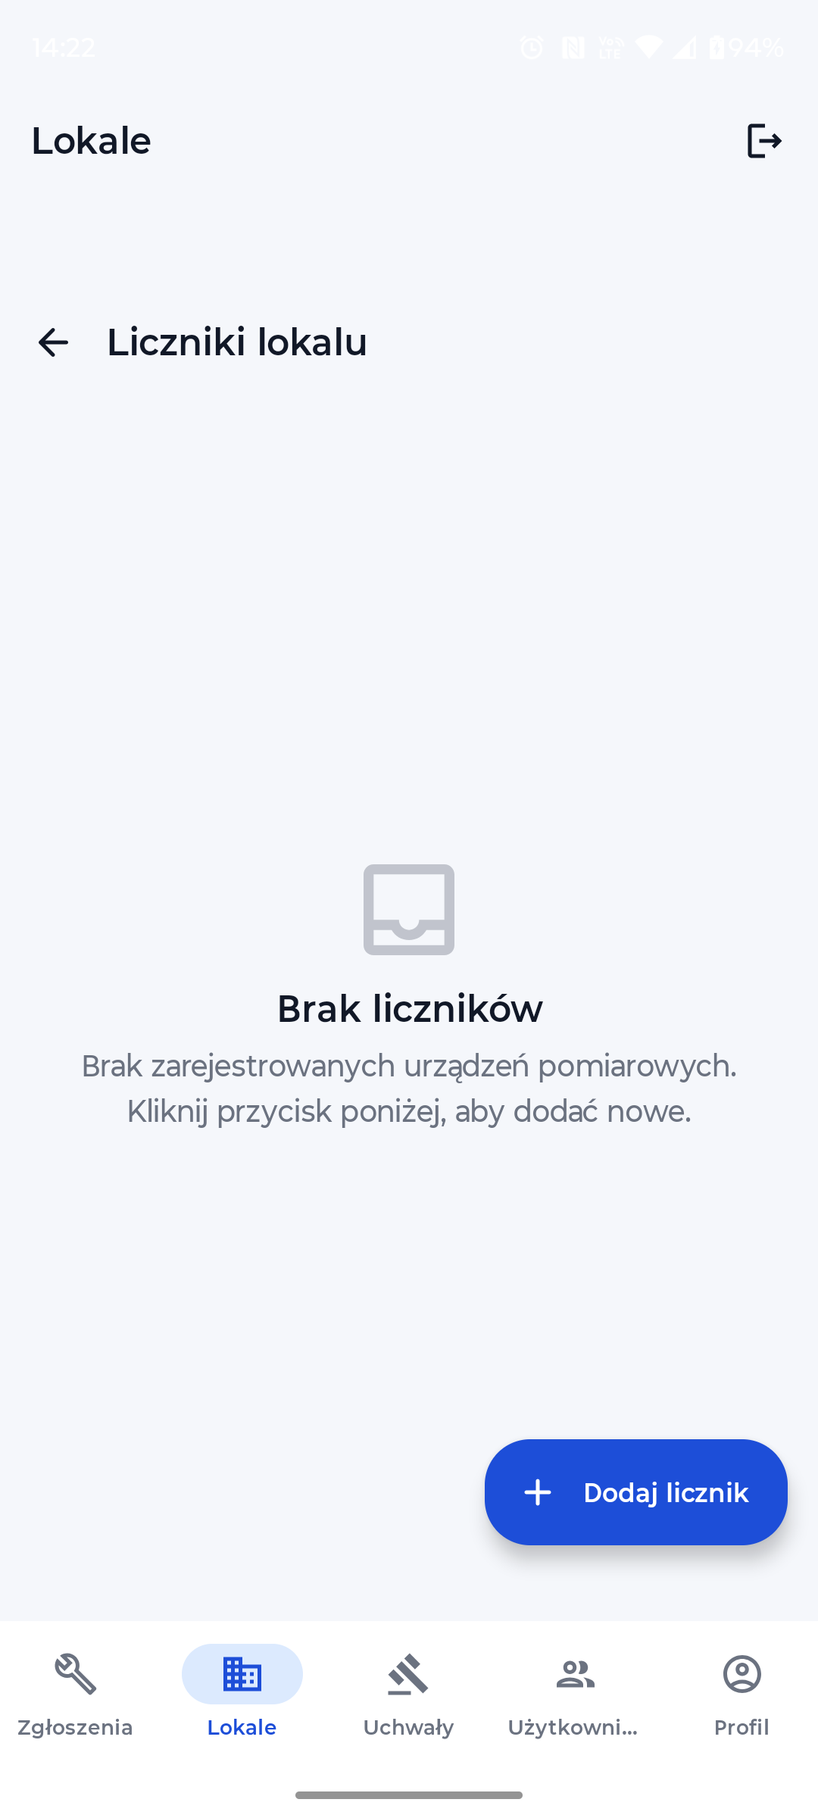
- W szczegółach lokalu przejdź do zakładki Liczniki.
- Jeśli lokal nie posiada jeszcze żadnego licznika, wyświetlony zostanie pusty stan listy. Naciśnij przycisk Dodaj licznik.
- W formularzu wprowadź: typ medium, numer seryjny urządzenia oraz datę montażu. Naciśnij Zapisz.
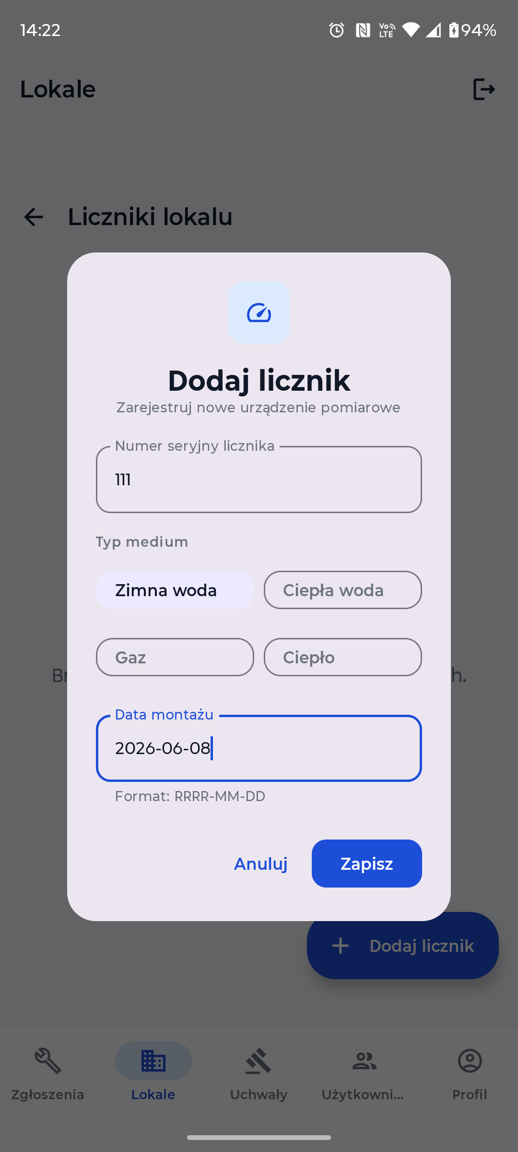
- Po dodaniu licznika naciśnij go na liście, aby przejść do historii odczytów
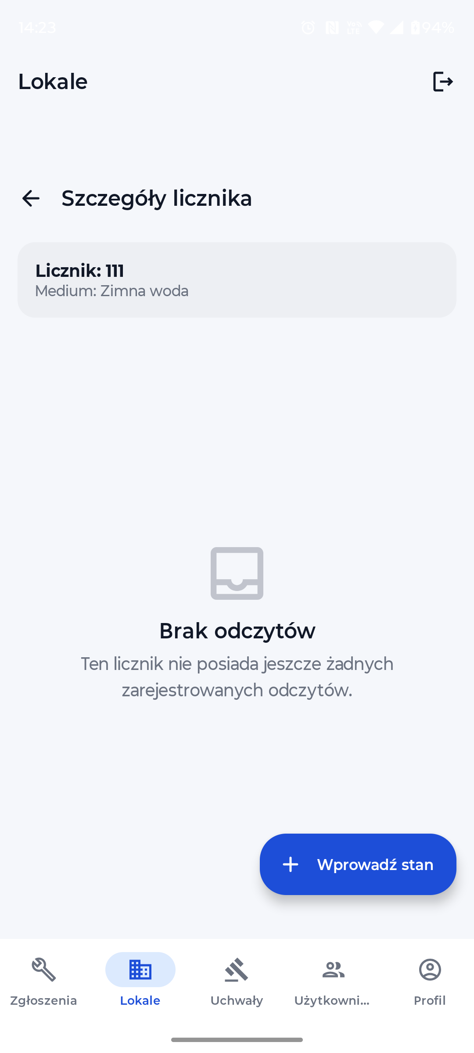
- Naciśnij Dodaj odczyt, wpisz aktualny stan licznika i datę odczytu, a następnie zatwierdź. Wynik zużycia zostanie obliczony automatycznie
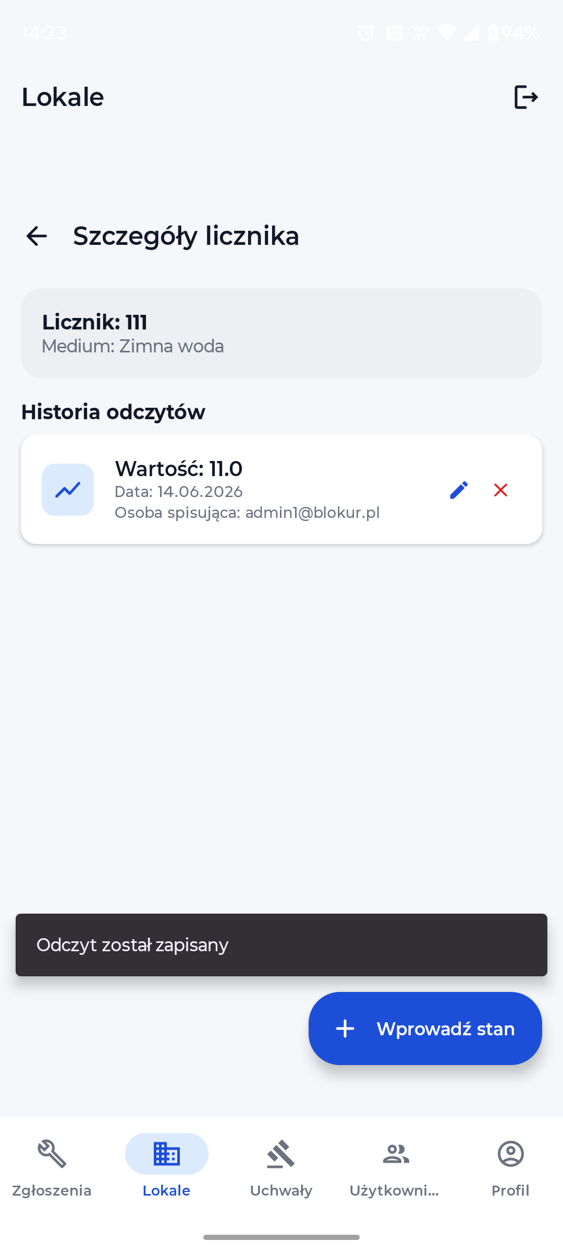

4.3. Moduł zgłoszeń awarii (Tickety)
System ticketowy jest centralnym narzędziem komunikacji między mieszkańcami, zarządcą i konserwatorami w zakresie usterek i awarii technicznych. Każde zgłoszenie przechodzi przez cykl życia: Nowe → W realizacji → Zakończone.

4.3.1. Zgłaszanie awarii przez mieszkańca
Mieszkaniec może samodzielnie zgłosić awarię za pomocą dedykowanego formularza w aplikacji.
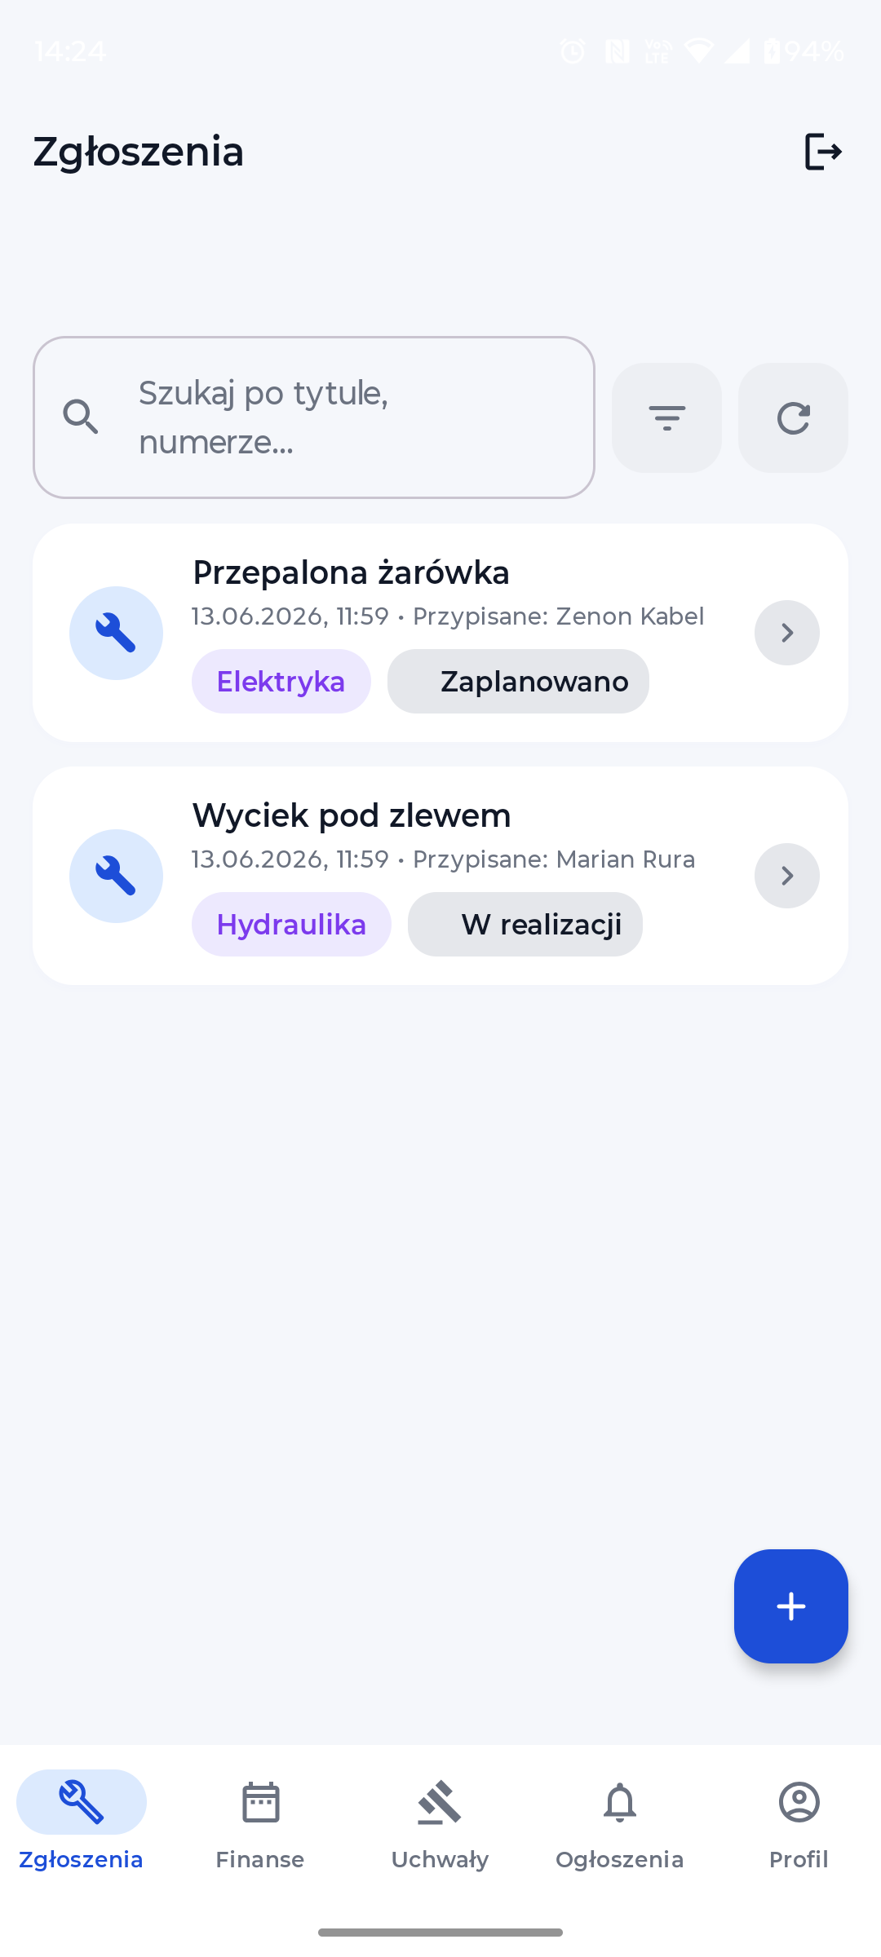
- Zaloguj się jako Mieszkaniec i przejdź do modułu Zgłoszenia.
- Naciśnij przycisk Nowe zgłoszenie / +.
- W formularzu wypełnij pola: Tytuł (krótki opis problemu), Opis (szczegółowy opis usterki), Kategoria (wybierz z listy, np. Hydraulika, Elektryka, Stolarka). Opcjonalnie dołącz zdjęcia dokumentujące usterkę za pomocą przycisku Dodaj zdjęcia.
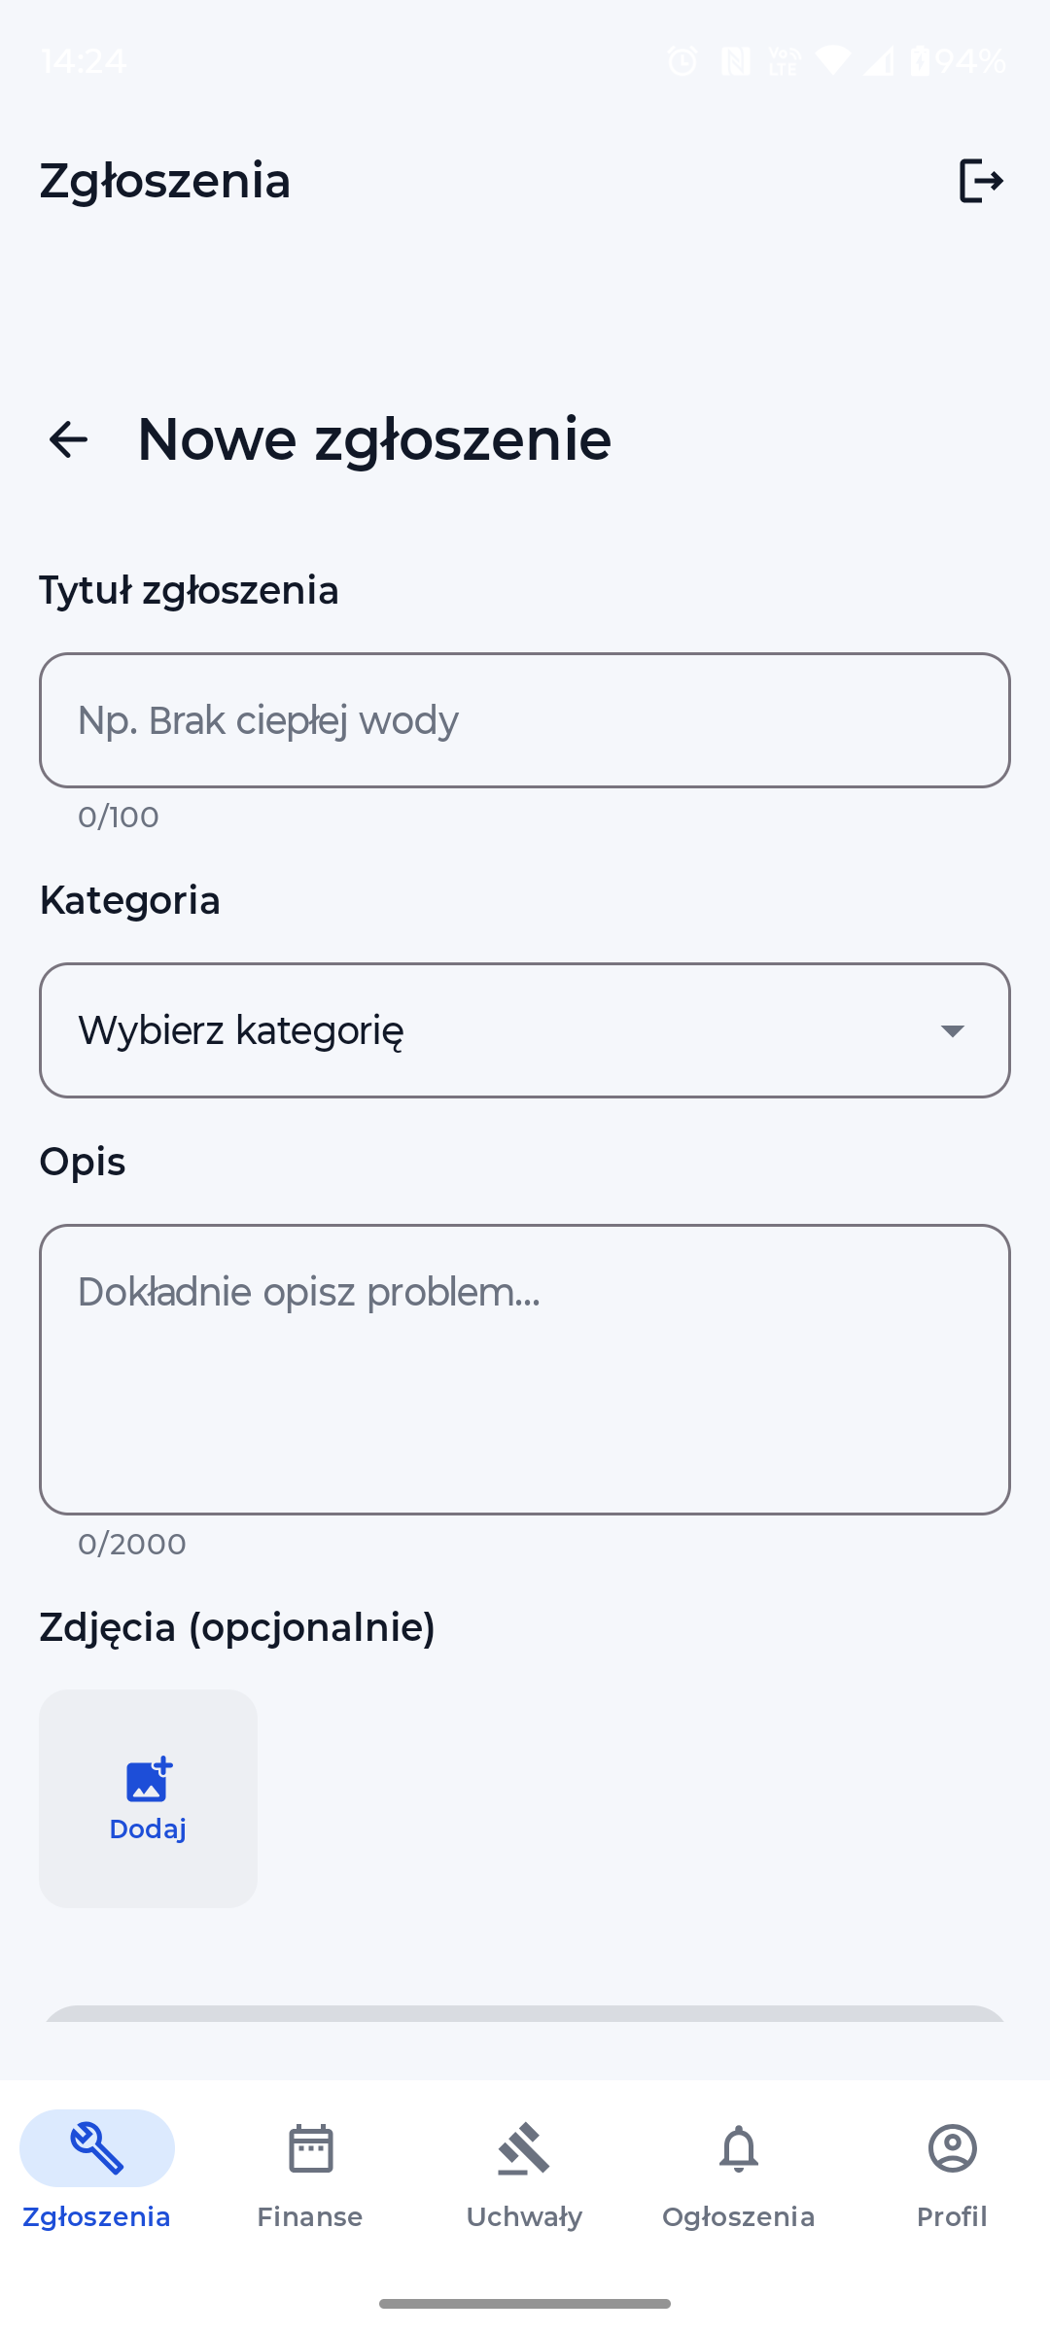
- Naciśnij Wyślij zgłoszenie. Zgłoszenie zostanie zarejestrowane w systemie z datą i godziną przyjęcia, a zarządca otrzyma powiadomienie push.

4.3.2. Obsługa zgłoszenia przez zarządcę
Zarządca odbiera nowe zgłoszenie, weryfikuje je, planuje termin naprawy i przypisuje konserwatora.
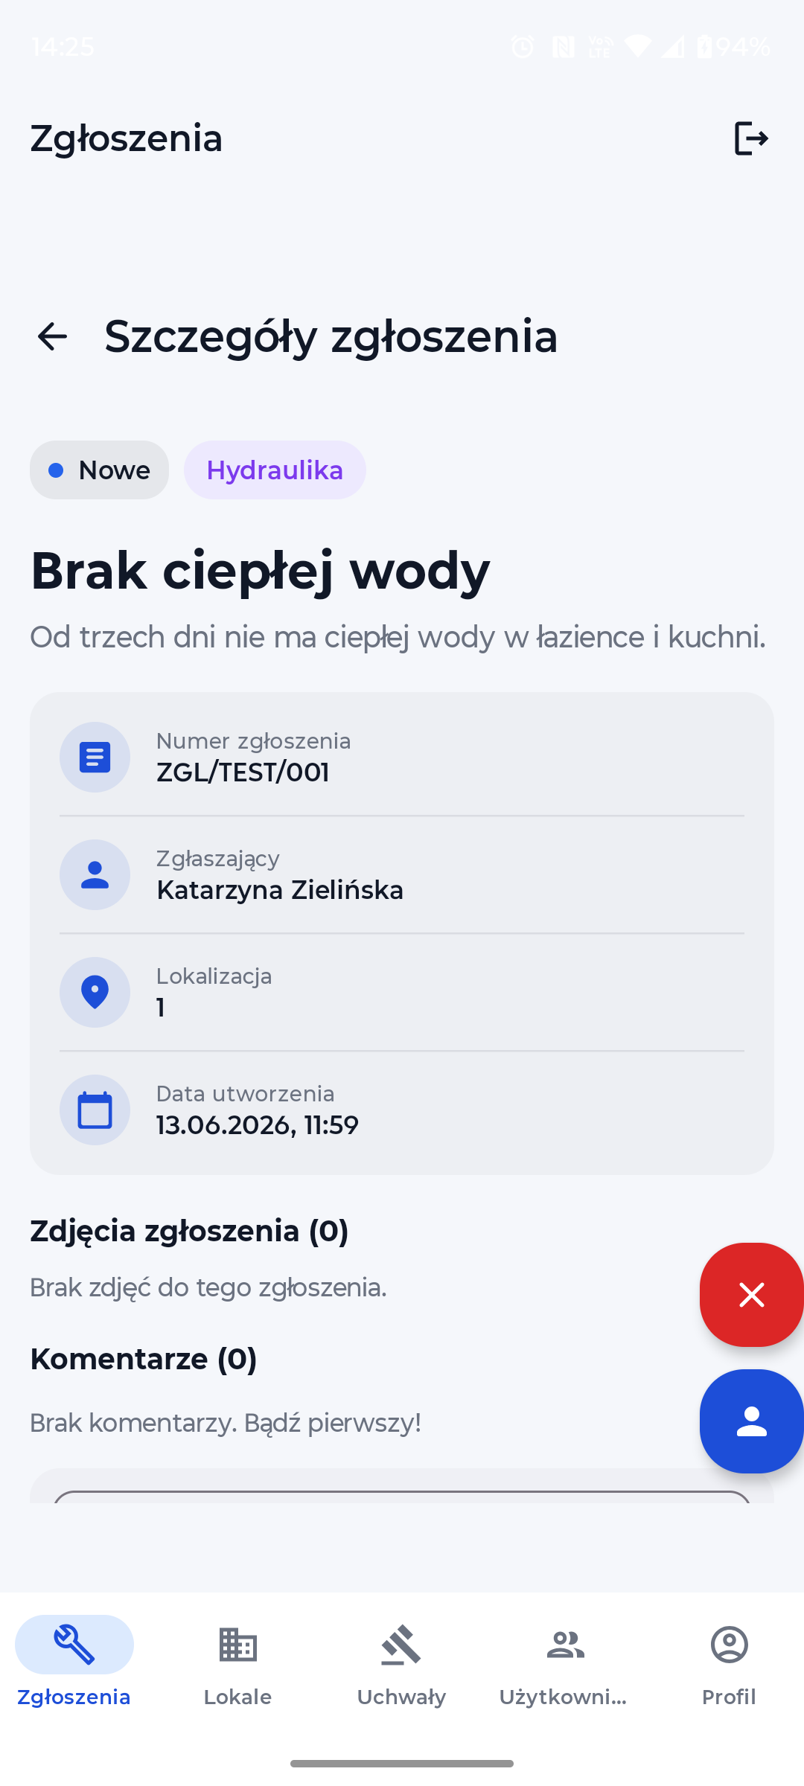
- W module Zgłoszenia naciśnij kafelek nowego zgłoszenia, aby wejść w jego szczegóły.
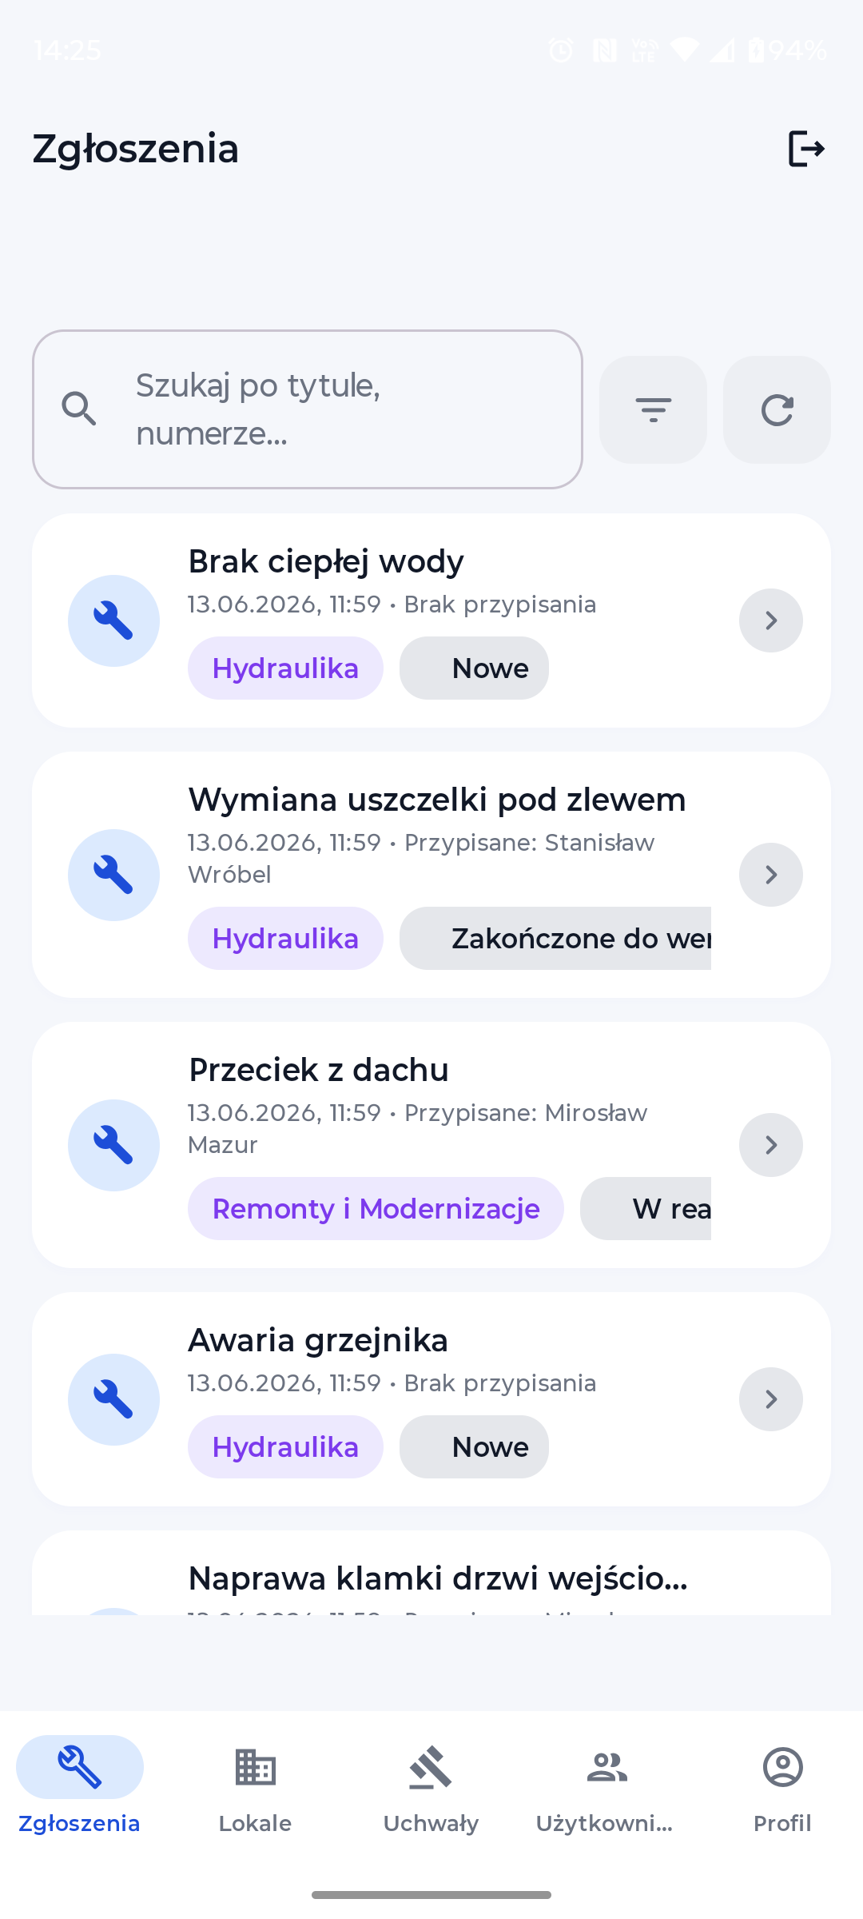
- Zapoznaj się z opisem usterki i opcjonalnie dodaj komentarz wewnętrzny (widoczny tylko dla personelu administracyjnego)

- Naciśnij Zaplanuj termin. W formularzu ustaw datę i godzinę planowanej naprawy.
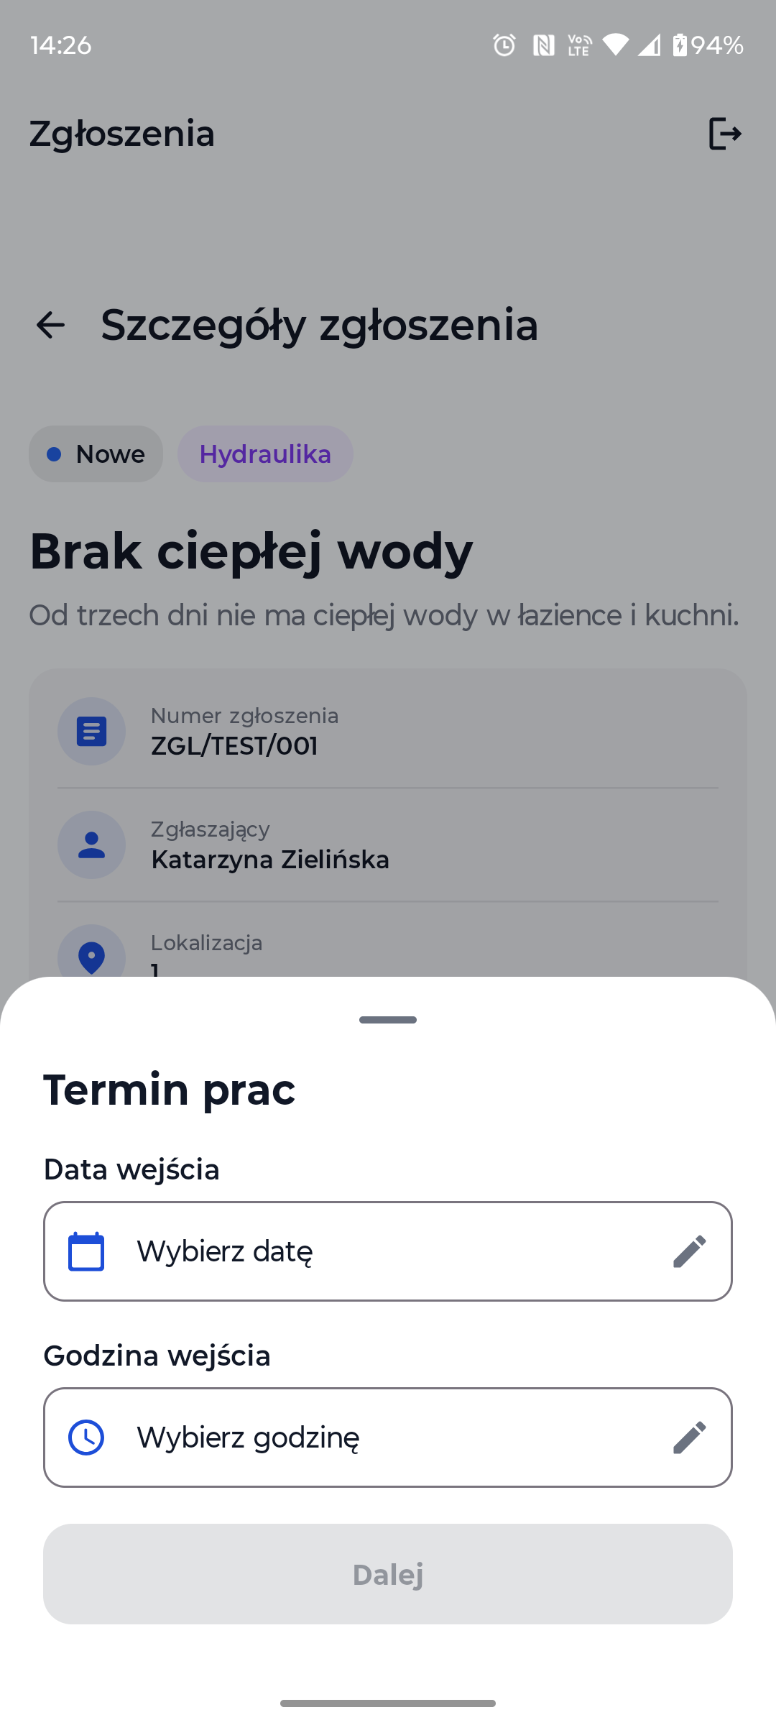
- Naciśnij Przypisz konserwatora. Z wyświetlonej listy pracowników technicznych wybierz konserwatora o najmniejszej liczbie aktywnych zleceń. Wybrana osoba otrzyma powiadomienie push o nowym zadaniu.
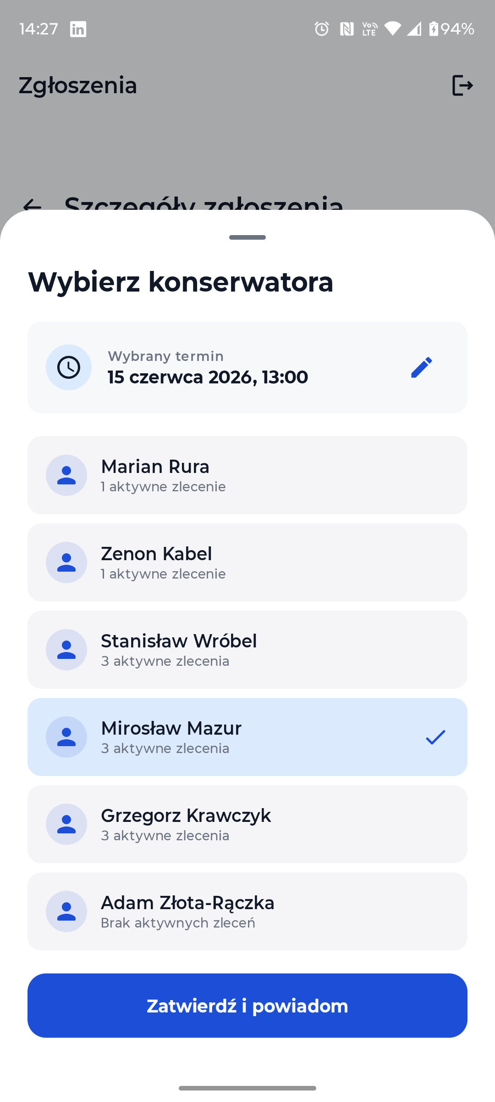

4.3.3. Realizacja zgłoszenia przez konserwatora
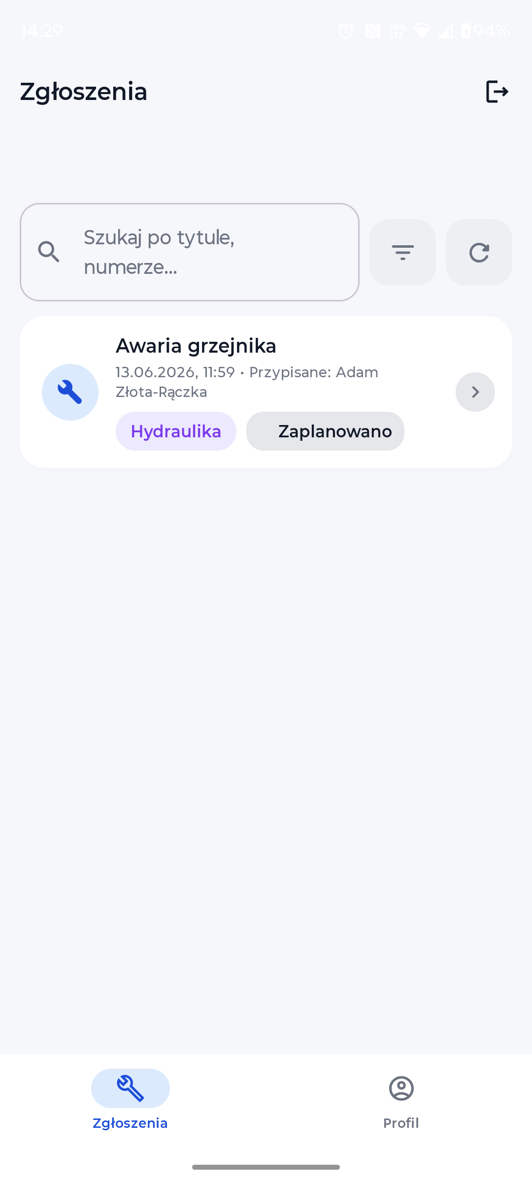
- Zaloguj się jako Konserwator. Na ekranie głównym wyświetlana jest lista przypisanych zadań
- Naciśnij zgłoszenie, które chcesz podjąć. Zapoznaj się z jego szczegółami, opisem i dołączonymi zdjęciami.
- Naciśnij Rozpocznij realizację. Status zgłoszenia zmieni się na W realizacji
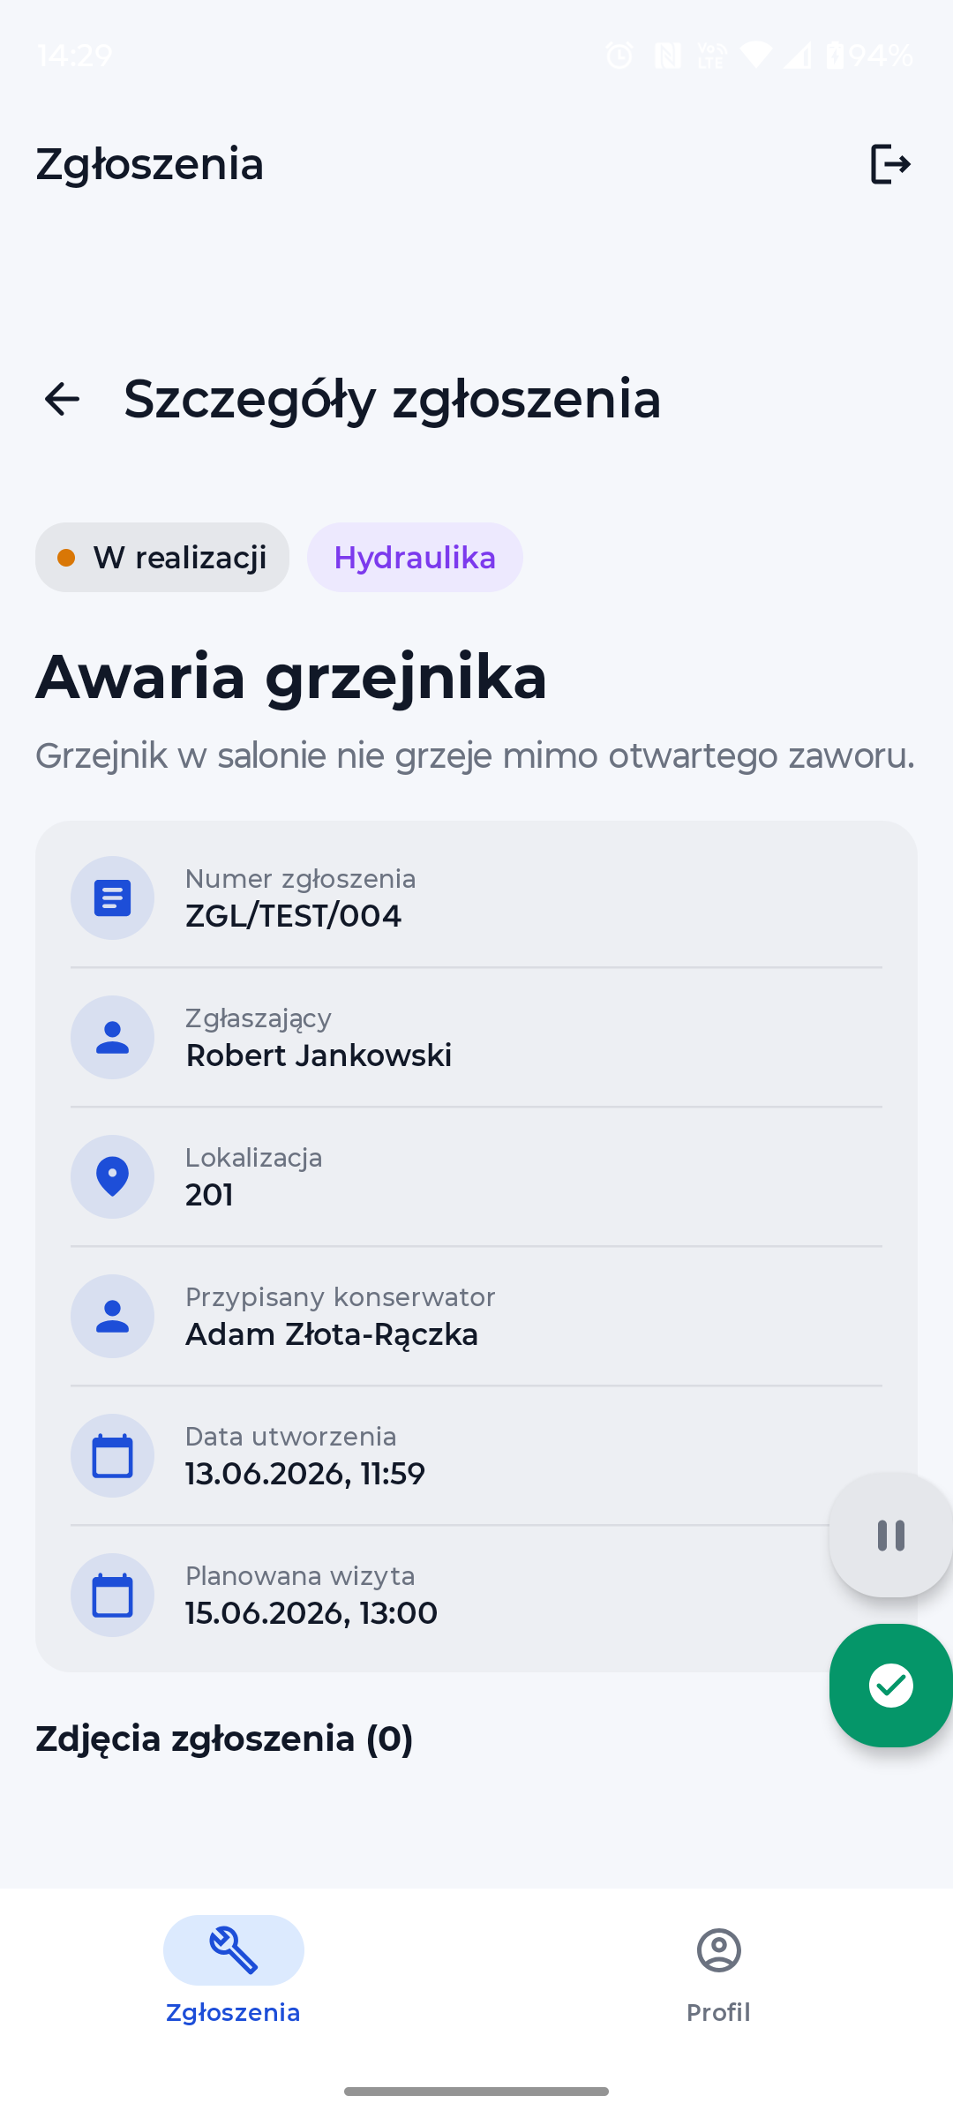.
- Po wykonaniu naprawy naciśnij Zakończ i wpisz raport w formularzu . Opisz wykonane czynności, użyte materiały i ewentualne uwagi. Naciśnij Zamknij zgłoszenie.
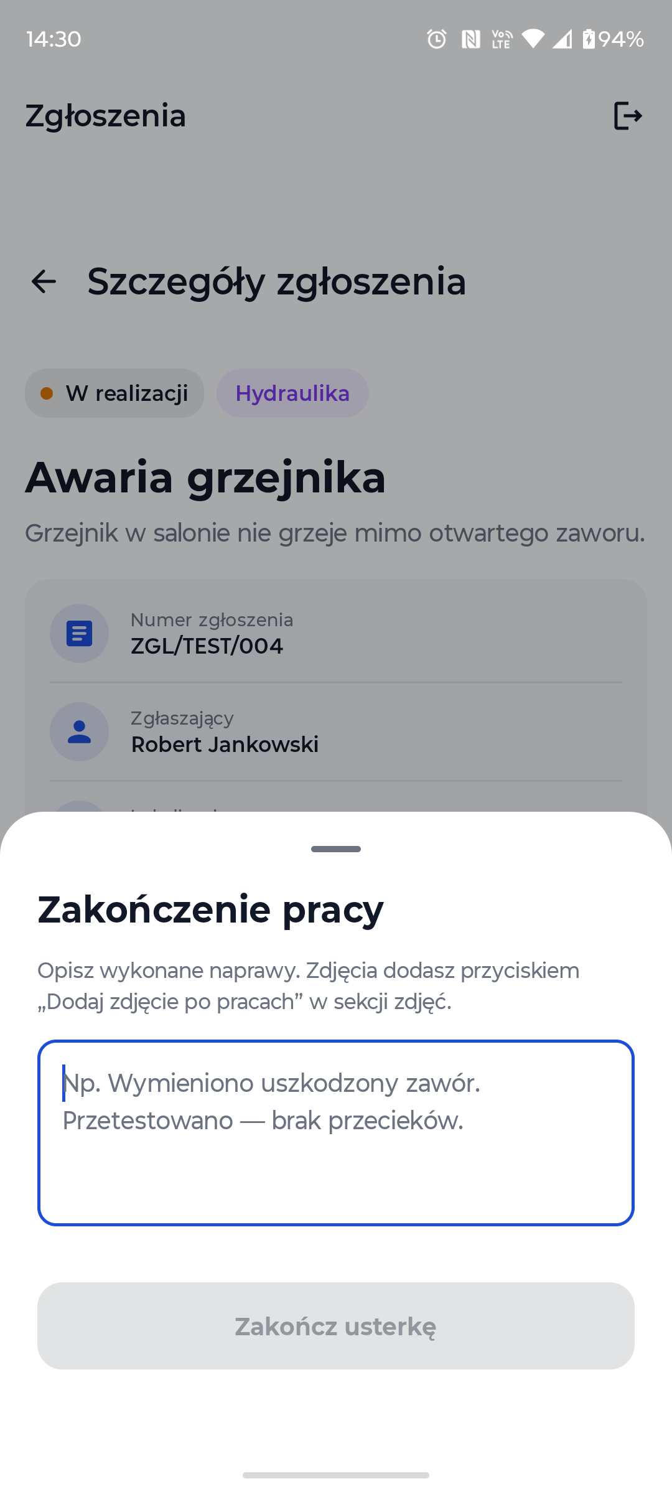
- Zgłoszenie przejdzie w status Zakończone. Zarządca i mieszkaniec otrzymają powiadomienie o zamknięciu usterki. Podsumowanie zakończonej awarii dostępne jest w widoku
- 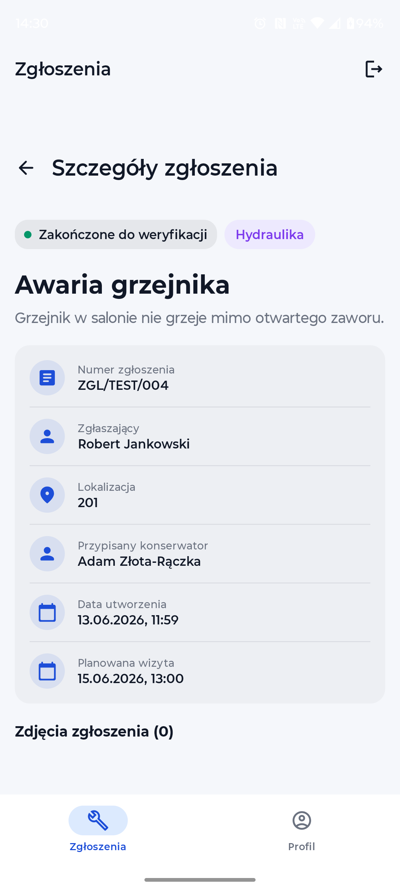

4.3.4. Zarządzanie kategoriami zgłoszeń (Zarządca)
Zarządca może definiować własne kategorie awarii i konfigurować dla nich limity SLA (ang. Service Level Agreement) – maksymalny czas reakcji i realizacji zgłoszenia.
- W ustawieniach systemu przejdź do sekcji Kategorie zgłoszeń
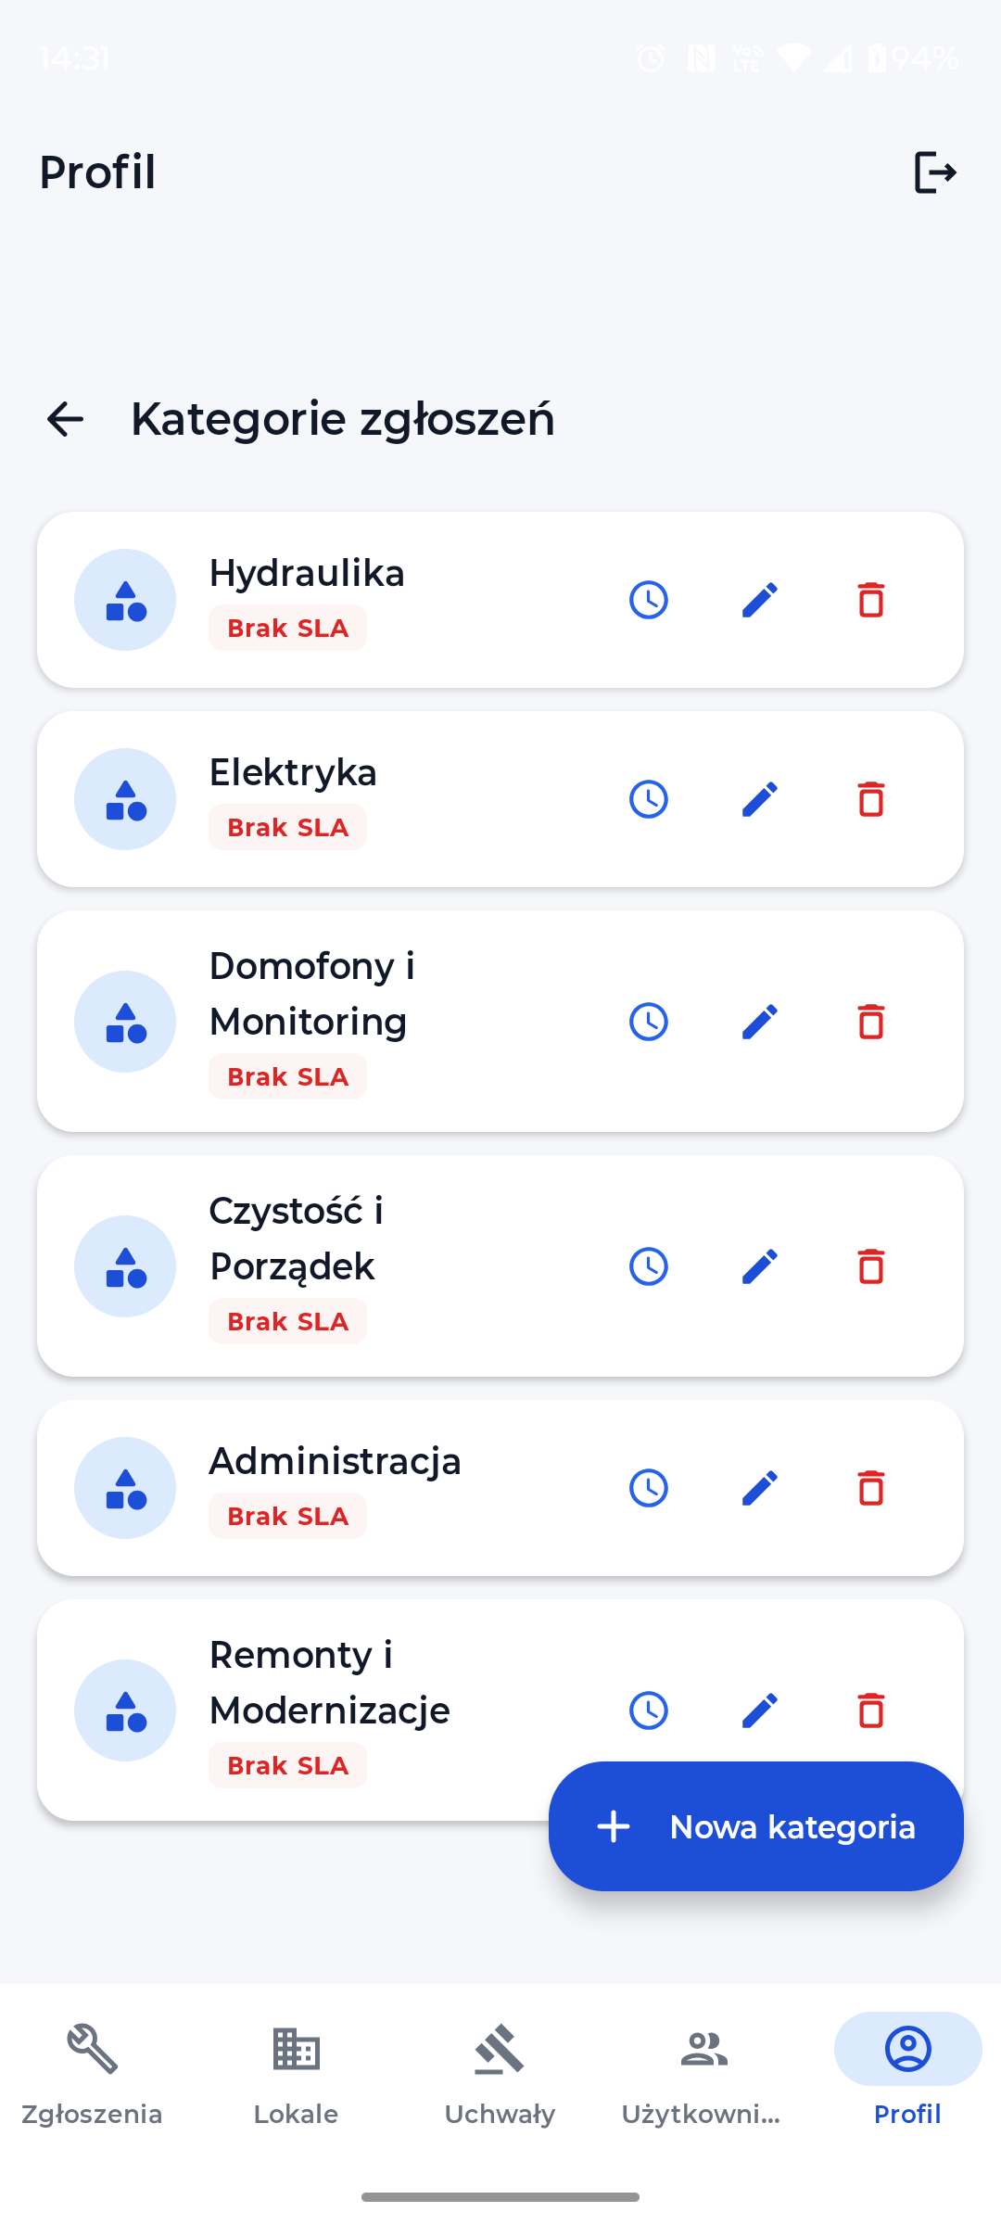
- Lista wyświetla istniejące kategorie wraz z przypisanymi limitami SLA.
- Aby edytować kategorię, naciśnij jej nazwę i zmień parametry w formularzu
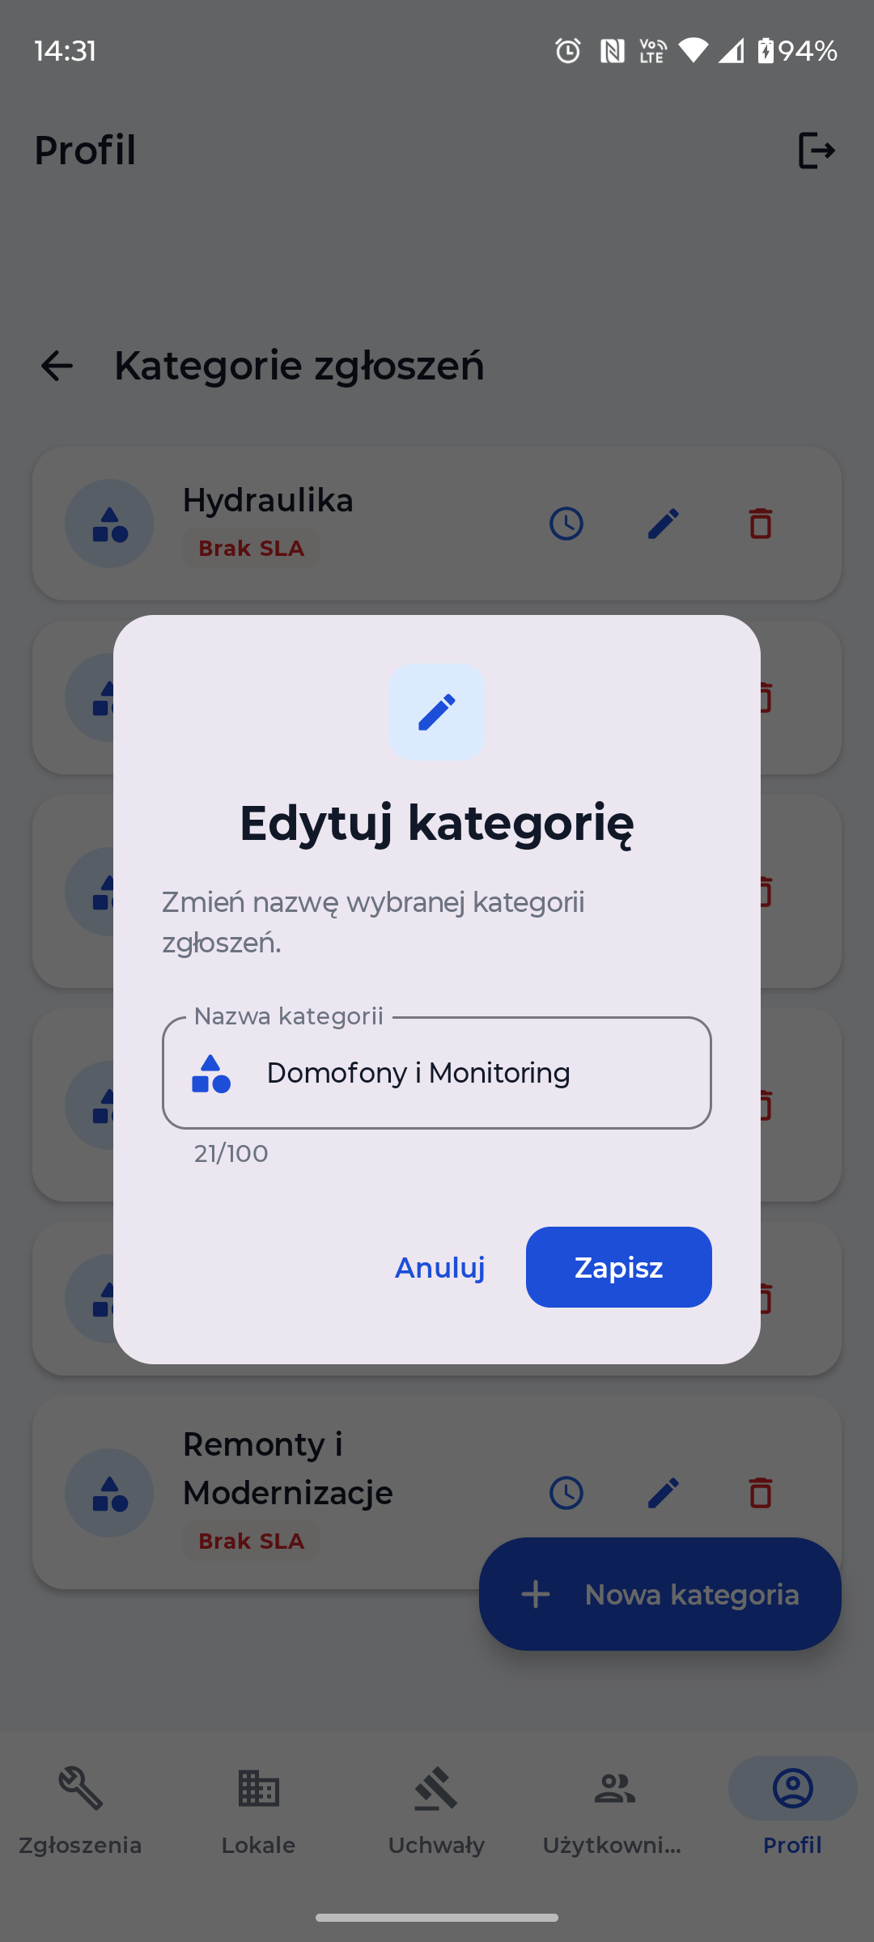
- Naciśnij Zapisz, aby potwierdzić zmiany.

4.4. Moduł finansowy
Moduł finansowy systemu Blokur obsługuje całokształt rozliczeń wspólnoty: kartoteki finansowe poszczególnych lokali, monitoring zaległości czynszowych, masowy import wyciągów bankowych oraz historię transakcji dostępną dla mieszkańców.

4.4.1. Kartoteka finansowa lokalu (Zarządca)
Kartoteka finansowa lokalu jest dostępna z poziomu szczegółów danego lokalu w zakładce Finanse.
- W module Lokale otwórz szczegóły wybranego lokalu i przejdź do zakładki Finanse.
- Wyświetlone zostanie aktualne saldo oraz tabela historii transakcji
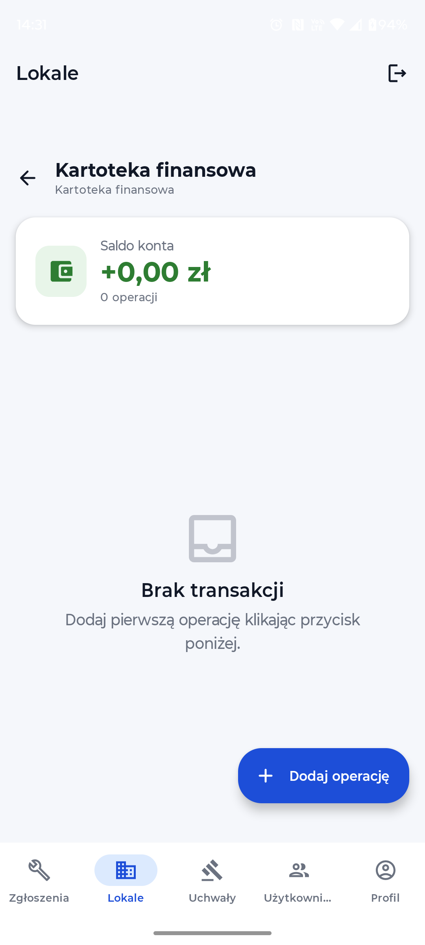
- Aby ręcznie dodać operację finansową (wpłatę, naliczenie czynszu, korektę), naciśnij Dodaj operację
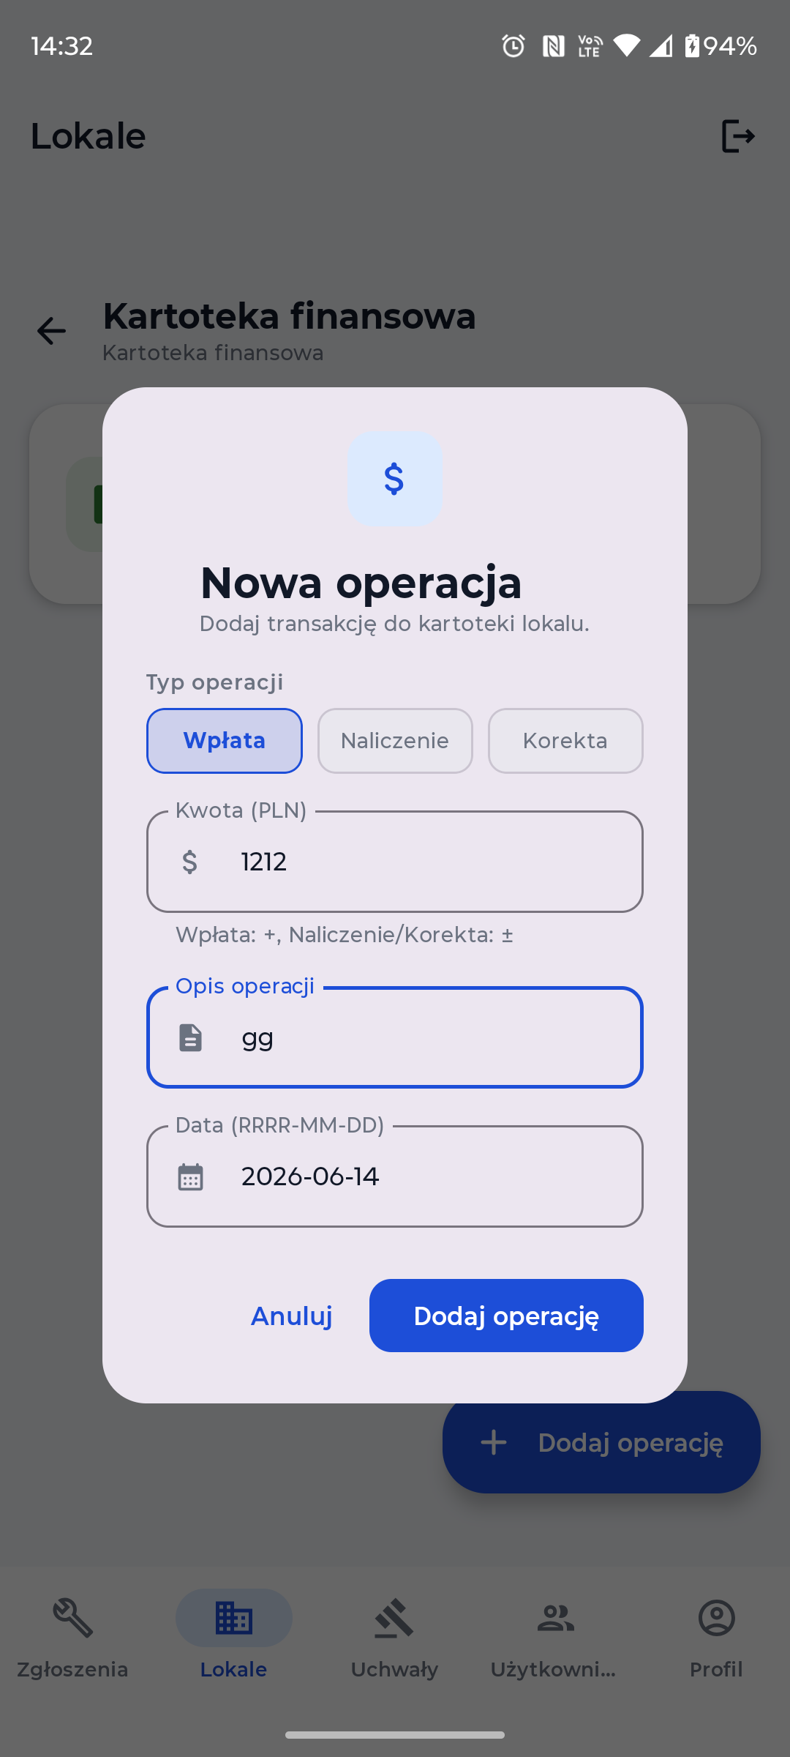
- Wypełnij formularz: typ operacji, kwota, data, opis. Naciśnij Zapisz. Saldo lokalu zostanie automatycznie zaktualizowane.

4.4.2. Import transakcji z pliku CSV (Zarządca)
Zarządca może masowo importować transakcje bankowe z pliku CSV, co znacznie przyspiesza księgowanie miesięcznych wpłat czynszowych od wszystkich lokatorów.
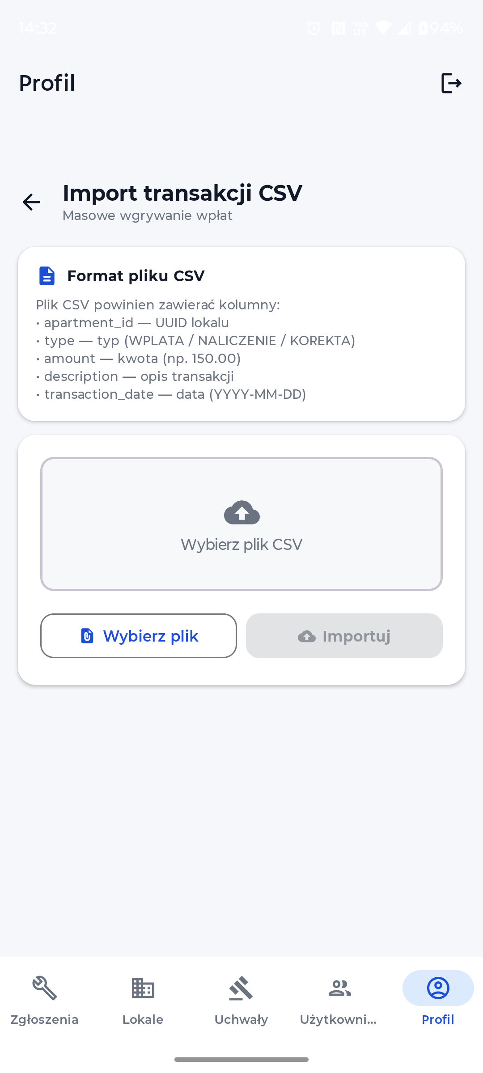
- W głównym module Finanse przejdź do zakładki Import transakcji.
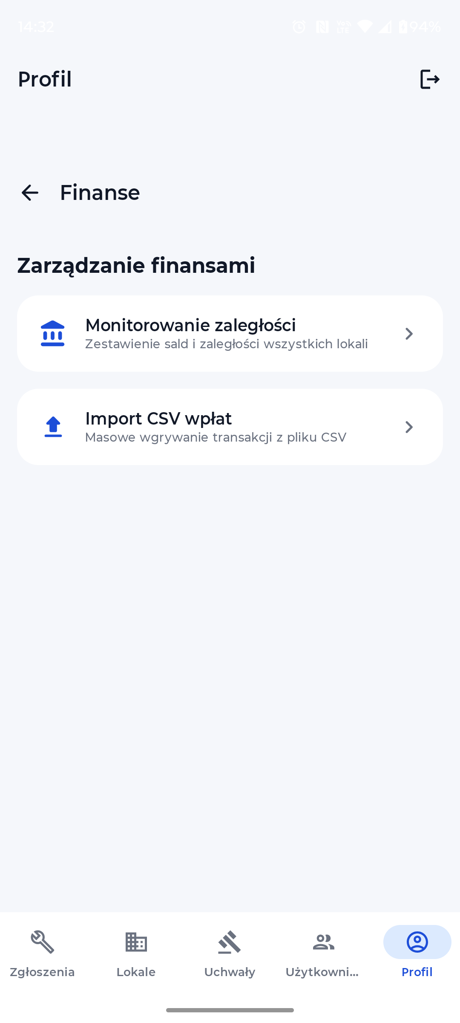
- Naciśnij Wybierz plik i wskaż plik CSV z wyciągiem bankowym. Format pliku musi być zgodny z wzorcem udostępnionym przez system (kolumny: data, kwota, tytuł, nadawca).
- System wyświetli podgląd rozpoznanych transakcji do weryfikacji. Sprawdź, czy przypisania do lokali są poprawne.
- Naciśnij Importuj, aby zaksięgować transakcje w kartotkach odpowiednich lokali.

4.4.3. Monitoring zaległości (Zarządca)
Raport zaległości umożliwia zarządcy szybki przegląd stanu zadłużenia wszystkich lokali i pobranie dokumentu PDF w celach administracyjnych.
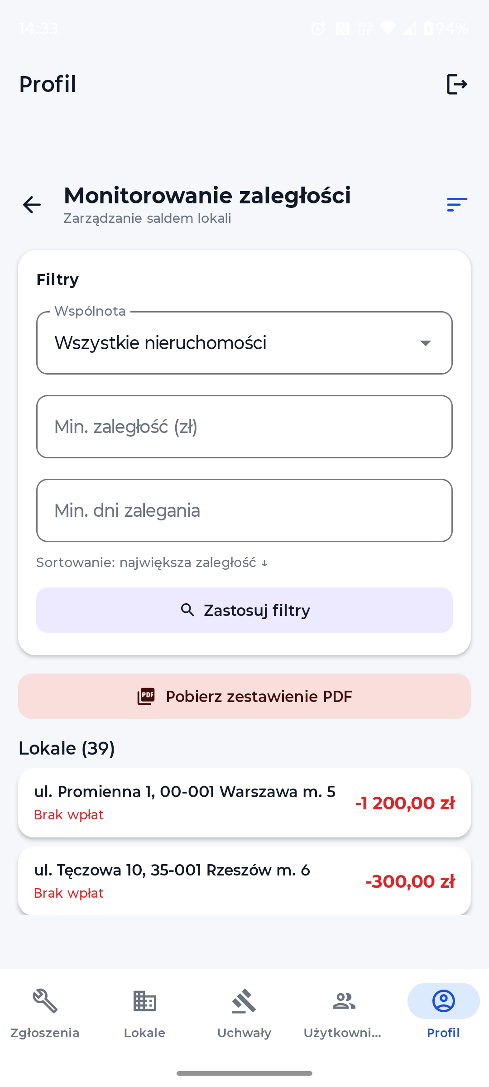
- W module Finanse naciśnij zakładkę Zaległości.
- Na ekranie wyświetlona zostanie tabela ze wszystkimi lokalami, ich saldami i kwotami zaległości.
- Naciśnij przycisk Pobierz PDF, aby wygenerować i pobrać zbiorczy raport zaległości.

4.4.4. Podgląd finansów przez mieszkańca
Mieszkaniec ma wgląd wyłącznie w dane finansowe własnego lokalu.
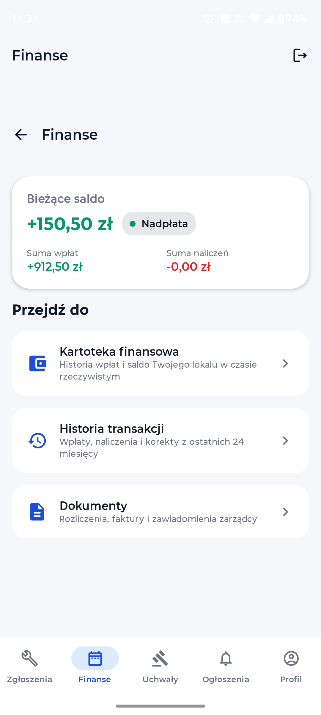
- Zaloguj się jako Mieszkaniec i przejdź do modułu Finanse.
- Na ekranie głównym modułu wyświetlane jest aktualne saldo – nadpłata lub zadłużenie.
- Naciśnij Historia transakcji, aby wyświetlić pełną listę naliczeń czynszu i zarejestrowanych wpłat
- 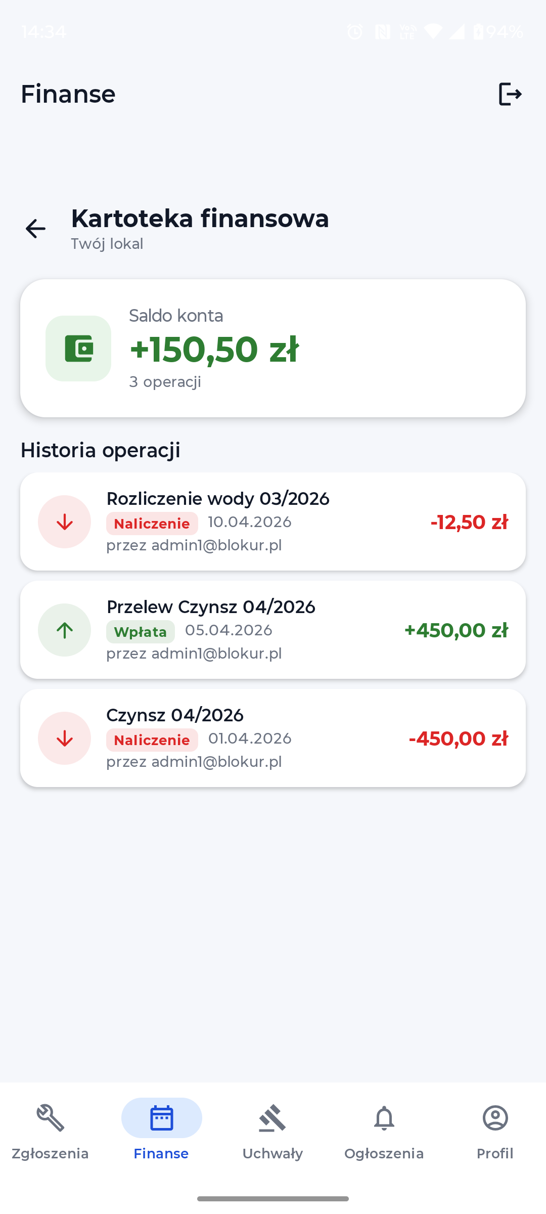

4.5. Uchwały i głosowania elektroniczne
Moduł głosowań umożliwia przeprowadzanie elektronicznych głosowań wspólnoty nad uchwałami bez konieczności organizowania fizycznych zebrań. Wyniki są widoczne w czasie rzeczywistym po oddaniu głosu.

4.5.1. Tworzenie uchwały (Zarządca)
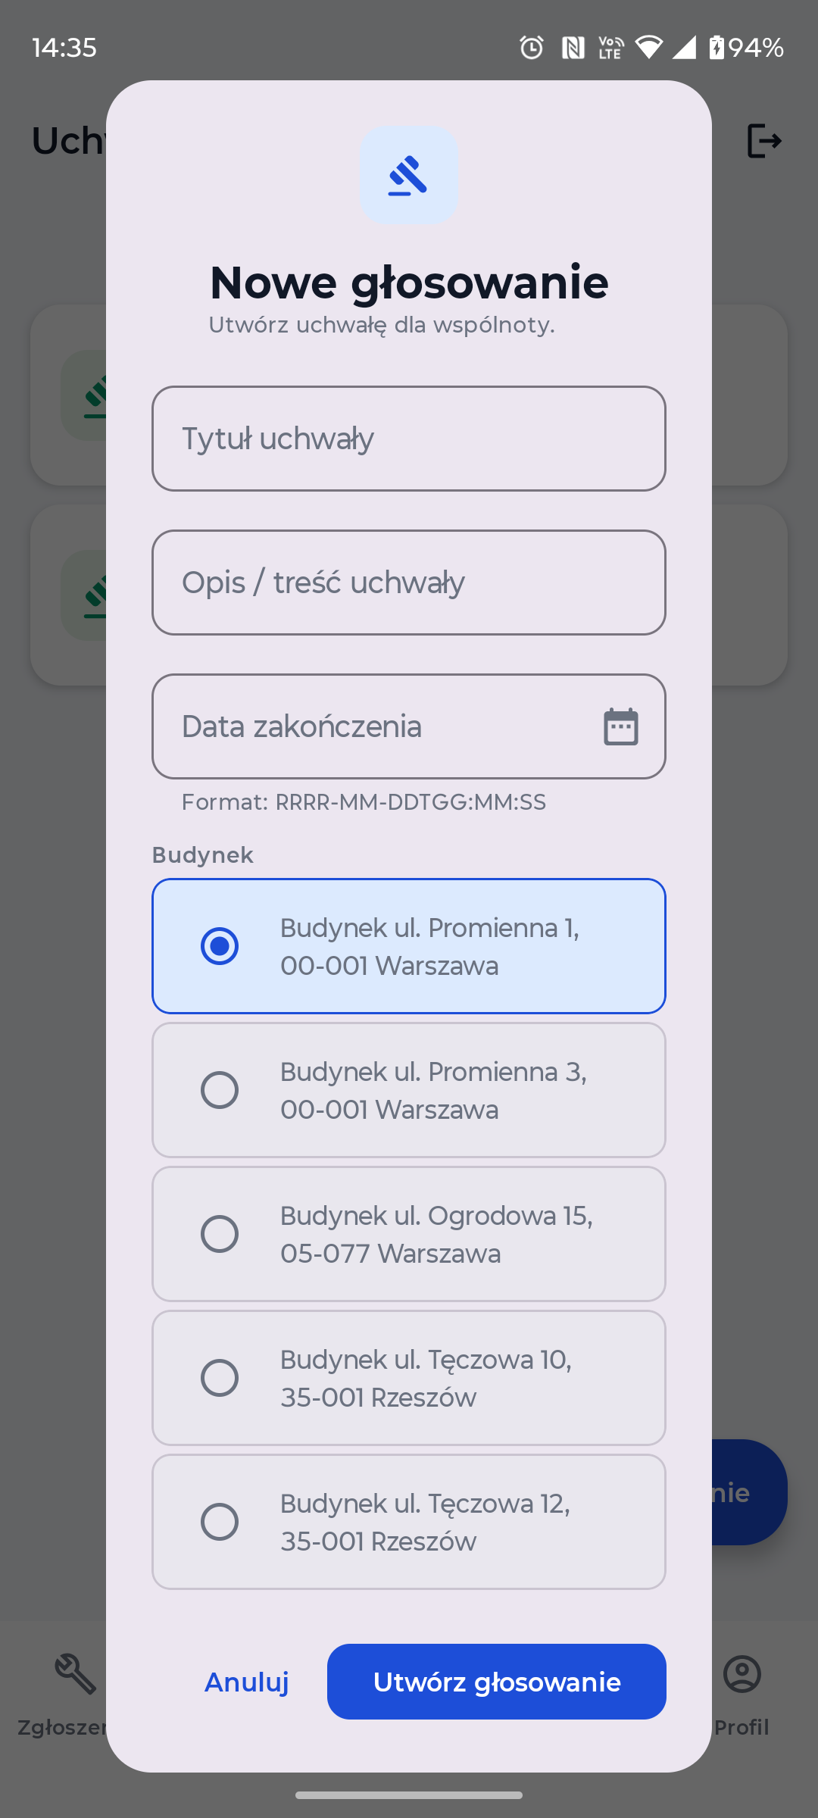
- W module Uchwały naciśnij przycisk Nowa głosowanie.
- W kreatorze wypełnij: treść uchwały, datę ważności głosowania (termin zamknięcia) oraz wybierz budynek / wspólnotę, której dotyczy głosowanie.

- Naciśnij Opublikuj. Uchwała zostanie udostępniona mieszkańcom, którzy otrzymają powiadomienie push.
- Podgląd nowo opublikowanej uchwały (bez oddanych głosów) dostępny jest w widoku
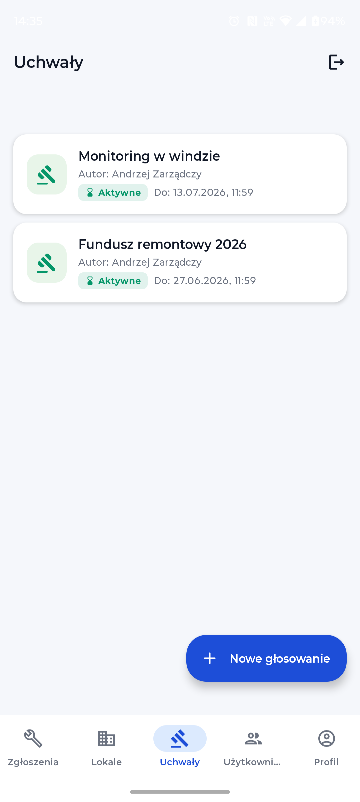

4.5.2. Oddawanie głosu przez mieszkańca
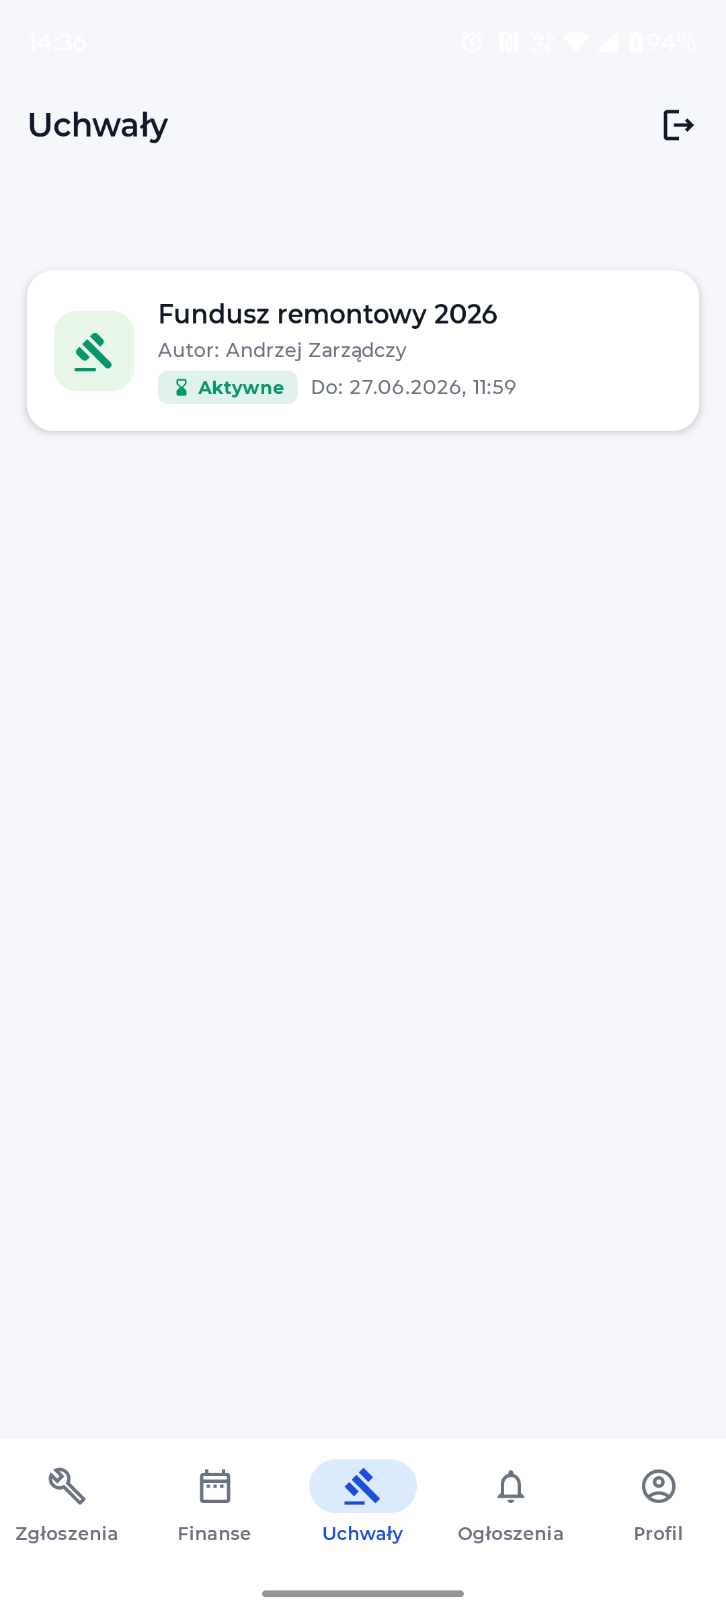
- Zaloguj się jako Mieszkaniec i przejdź do modułu Uchwały.
- Z listy aktywnych uchwał wybierz uchwałę, w której chcesz wziąć udział.
- Zapoznaj się z treścią uchwały, a następnie naciśnij jeden z przycisków głosowania : Za, Przeciw lub Wstrzymuję się.
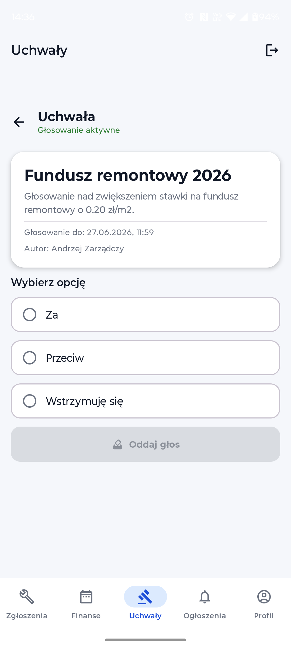
- Po potwierdzeniu głosu ekran wyświetli bieżące wyniki procentowe głosowania 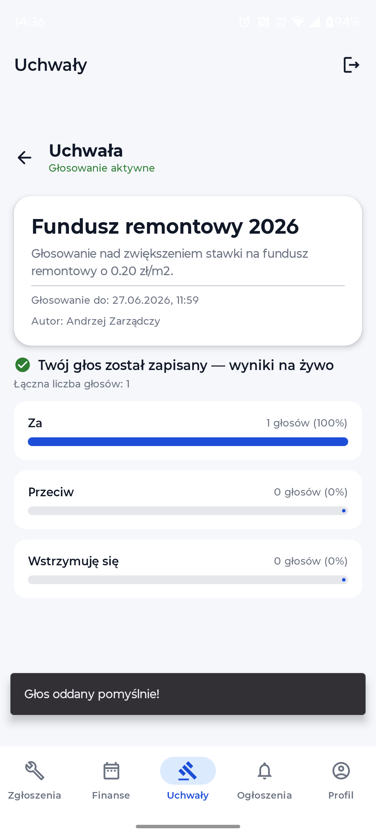
Raz oddanego głosu nie można zmienić.

4.6. Komunikacja: ogłoszenia i dystrybucja dokumentów
System Blokur zapewnia dwukierunkowe narzędzia komunikacji: tablicę ogłoszeń dla informacji bieżących oraz moduł dystrybucji dokumentów dla oficjalnych pism wymagających trwałego archiwizowania u mieszkańca.

4.6.1. Zarządzanie ogłoszeniami (Zarządca)
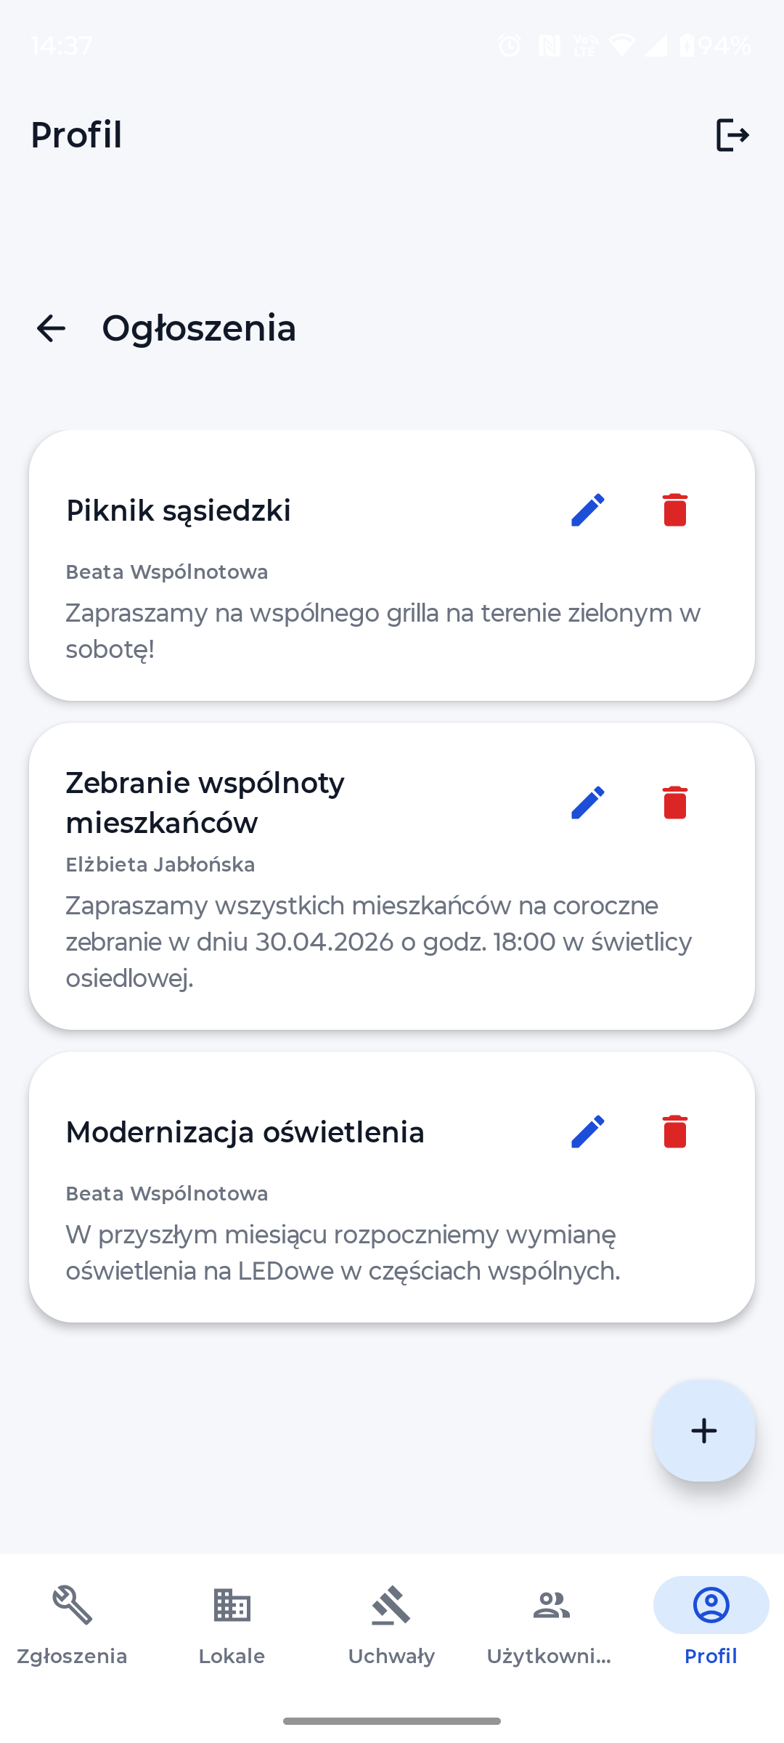
- W menu profilu zarządcy przejdź do sekcji Ogłoszenia . Wyświetlona zostanie lista opublikowanych postów.
- Naciśnij Nowe ogłoszenie. W edytorze wpisz tytuł i treść ogłoszenia (np. Piknik sąsiedzki).
- 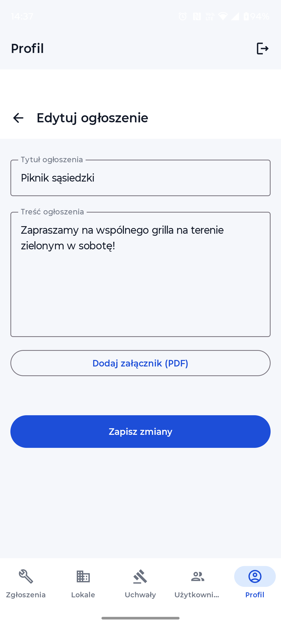
- Opcjonalnie dodaj załączniki (pliki PDF, zdjęcia) przyciskiem Dodaj załącznik.
- Naciśnij Opublikuj. Ogłoszenie pojawi się natychmiast na tablicy ogłoszeń mieszkańców
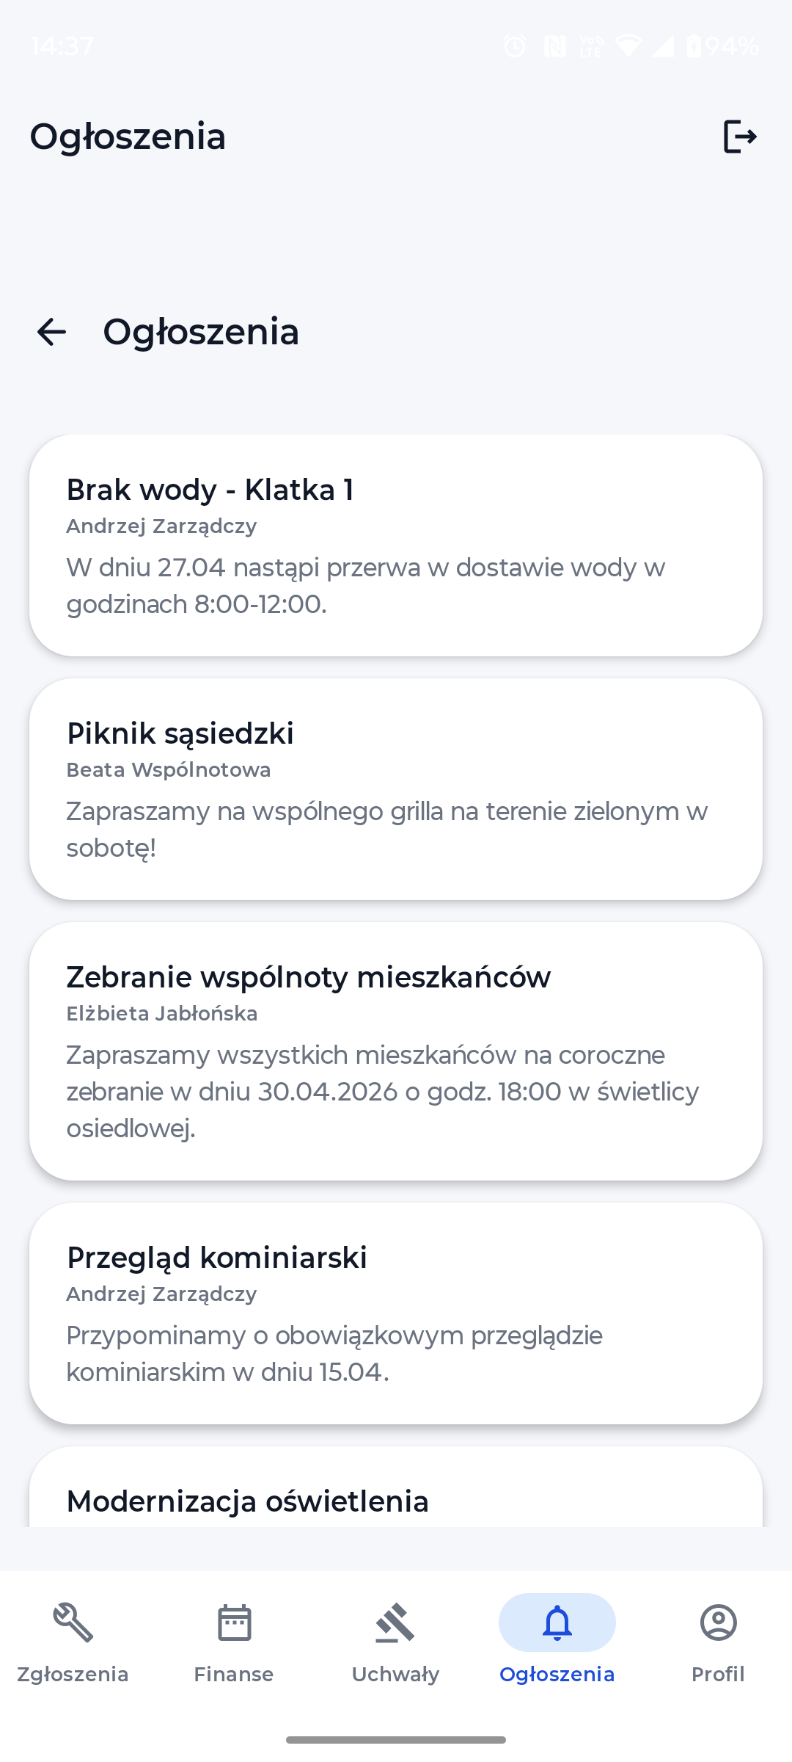
- Aby usunąć ogłoszenie, na liście zarządcy naciśnij ikonę kosza obok wybranego wpisu i potwierdź usunięcie.

4.6.2. Dystrybucja oficjalnych dokumentów (Zarządca)
Narzędzie dystrybucji dokumentów służy do masowej wysyłki oficjalnych pism (np. zmiana stawek czynszowych, regulamin porządku domowego) bezpośrednio do aplikacji mieszkańców.
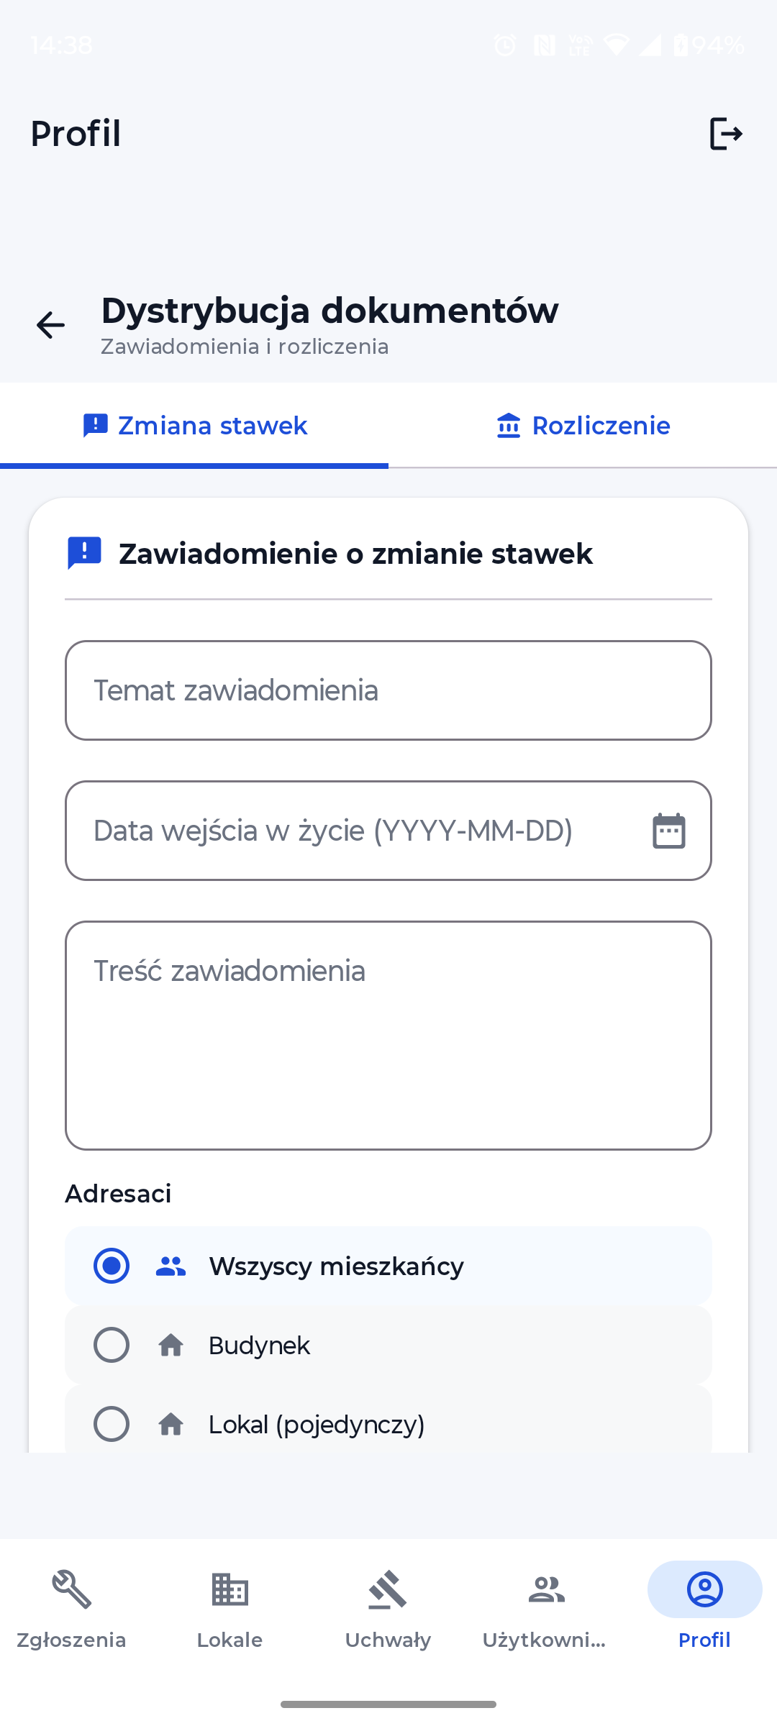
- W menu profilu zarządcy przejdź do sekcji Dystrybucja dokumentów
- Naciśnij Wyślij dokument. Wpisz tytuł dokumentu i wybierz plik PDF z pamięci urządzenia lub serwera.
- Wybierz odbiorców: wszyscy mieszkańcy budynku, wybrana klatka lub konkretne lokale.
- Naciśnij Wyślij. Dokument zostanie natychmiast udostępniony w zakładce Dokumenty wybranych mieszkańców.

4.6.3. Odbieranie dokumentów przez mieszkańca
Mieszkaniec może w każdej chwili przeglądać i pobierać dokumenty przesłane przez zarządcę.
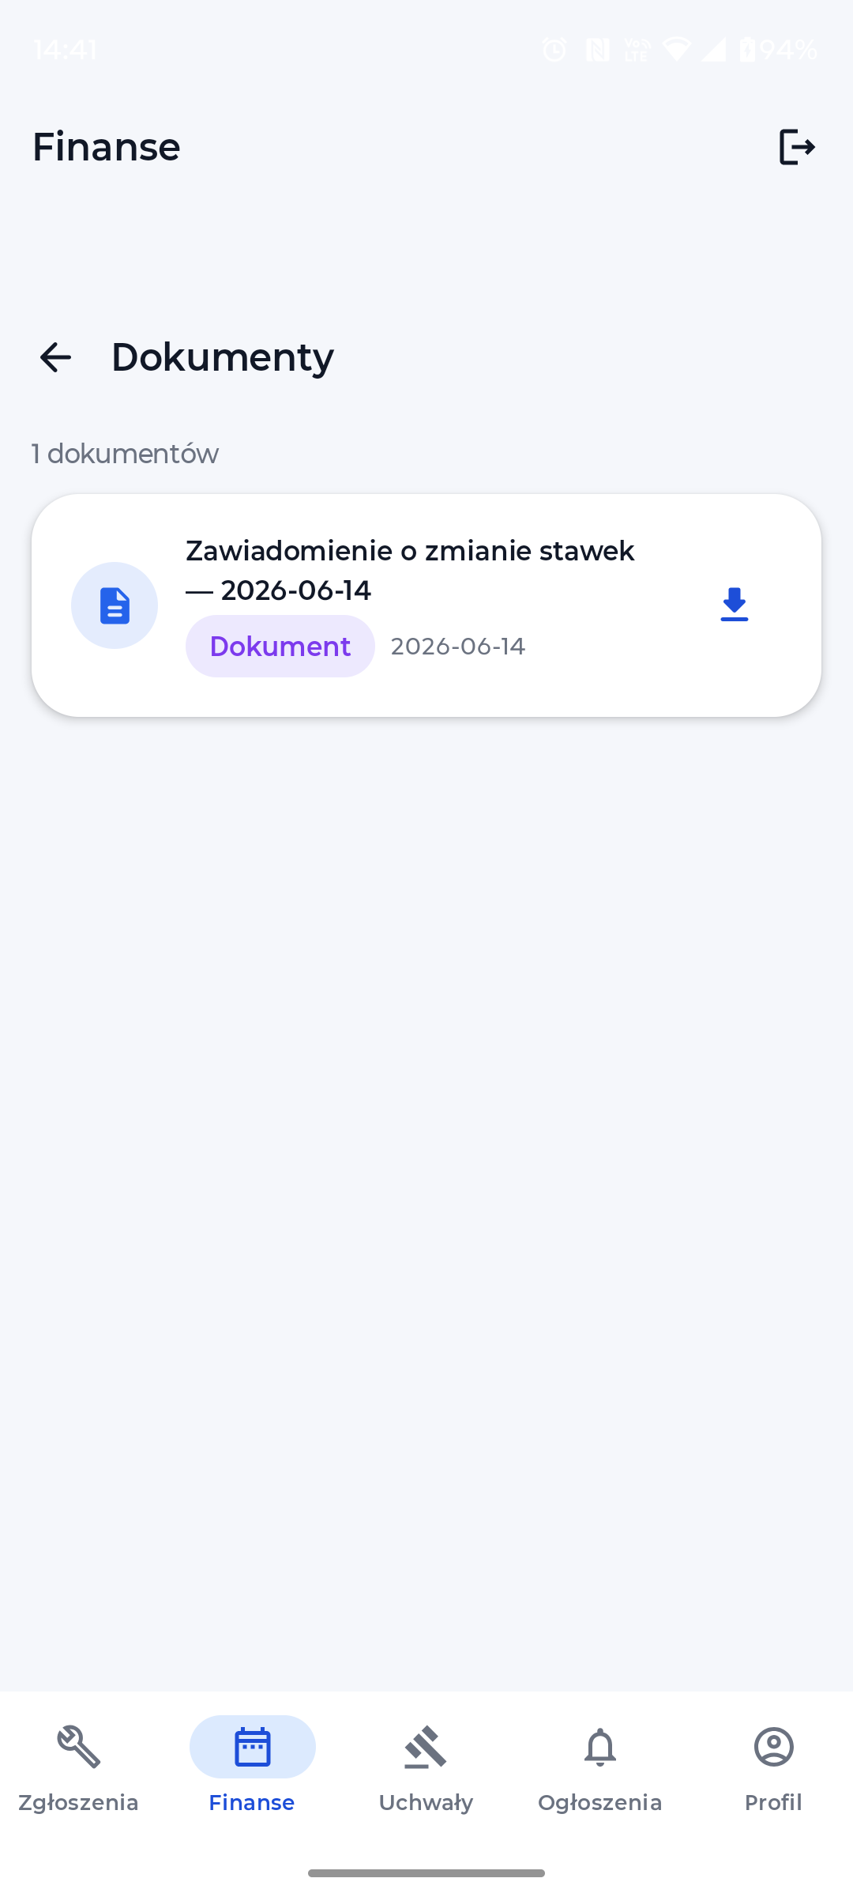
- Zaloguj się jako Mieszkaniec i przejdź do zakładki Dokumenty
- Lista wyświetla wszystkie dokumenty wraz z datą dostarczenia i tytułem.
- Naciśnij wybrany dokument, aby otworzyć jego podgląd lub pobrać plik PDF na urządzenie.

4.7. Harmonogram przeglądów technicznych
Moduł harmonogramu przeglądów służy do planowania i śledzenia obowiązkowych przeglądów technicznych budynków (np. przegląd kominiarski, przegląd gaśnic, przegląd instalacji elektrycznej). Informacje o zbliżających się przeglądach są widoczne dla wszystkich ról.

4.7.1. Planowanie przeglądu (Zarządca)
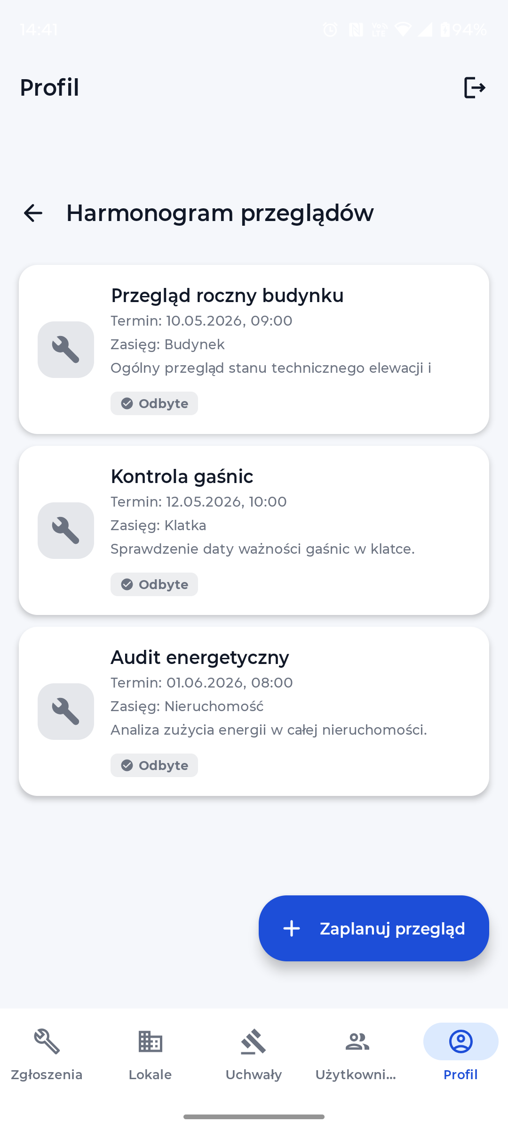
- W menu profilu zarządcy przejdź do sekcji Harmonogram przeglądów Lista wyświetla wszystkie zaplanowane przeglądy z datami i statusami.

- Naciśnij Nowy przegląd. W formularzu wprowadź: typ przeglądu, datę, opis oraz budynek, którego dotyczy.
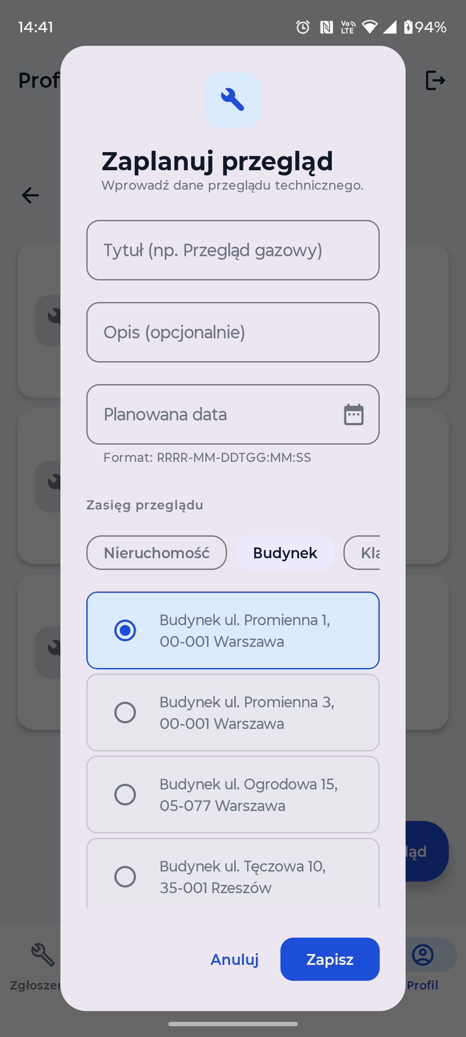
- Naciśnij Zapisz. Przegląd pojawi się w harmonogramie i będzie widoczny dla konserwatorów oraz mieszkańców.

4.7.2. Harmonogram przeglądów – widok konserwatora
Konserwator widzi harmonogram przeglądów przypisanych do jego zakresu obowiązków. Gdy brak zaplanowanych przeglądów, ekran wyświetla komunikat o pustym harmonogramie.
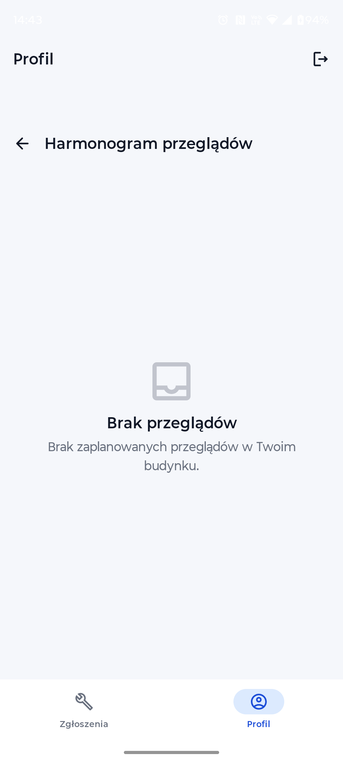

4.7.3. Harmonogram przeglądów – widok mieszkańca
Mieszkaniec może sprawdzić datę i zakres nadchodzących przeglądów w swoim budynku, co pozwala mu zaplanować odpowiednie udostępnienie lokalu
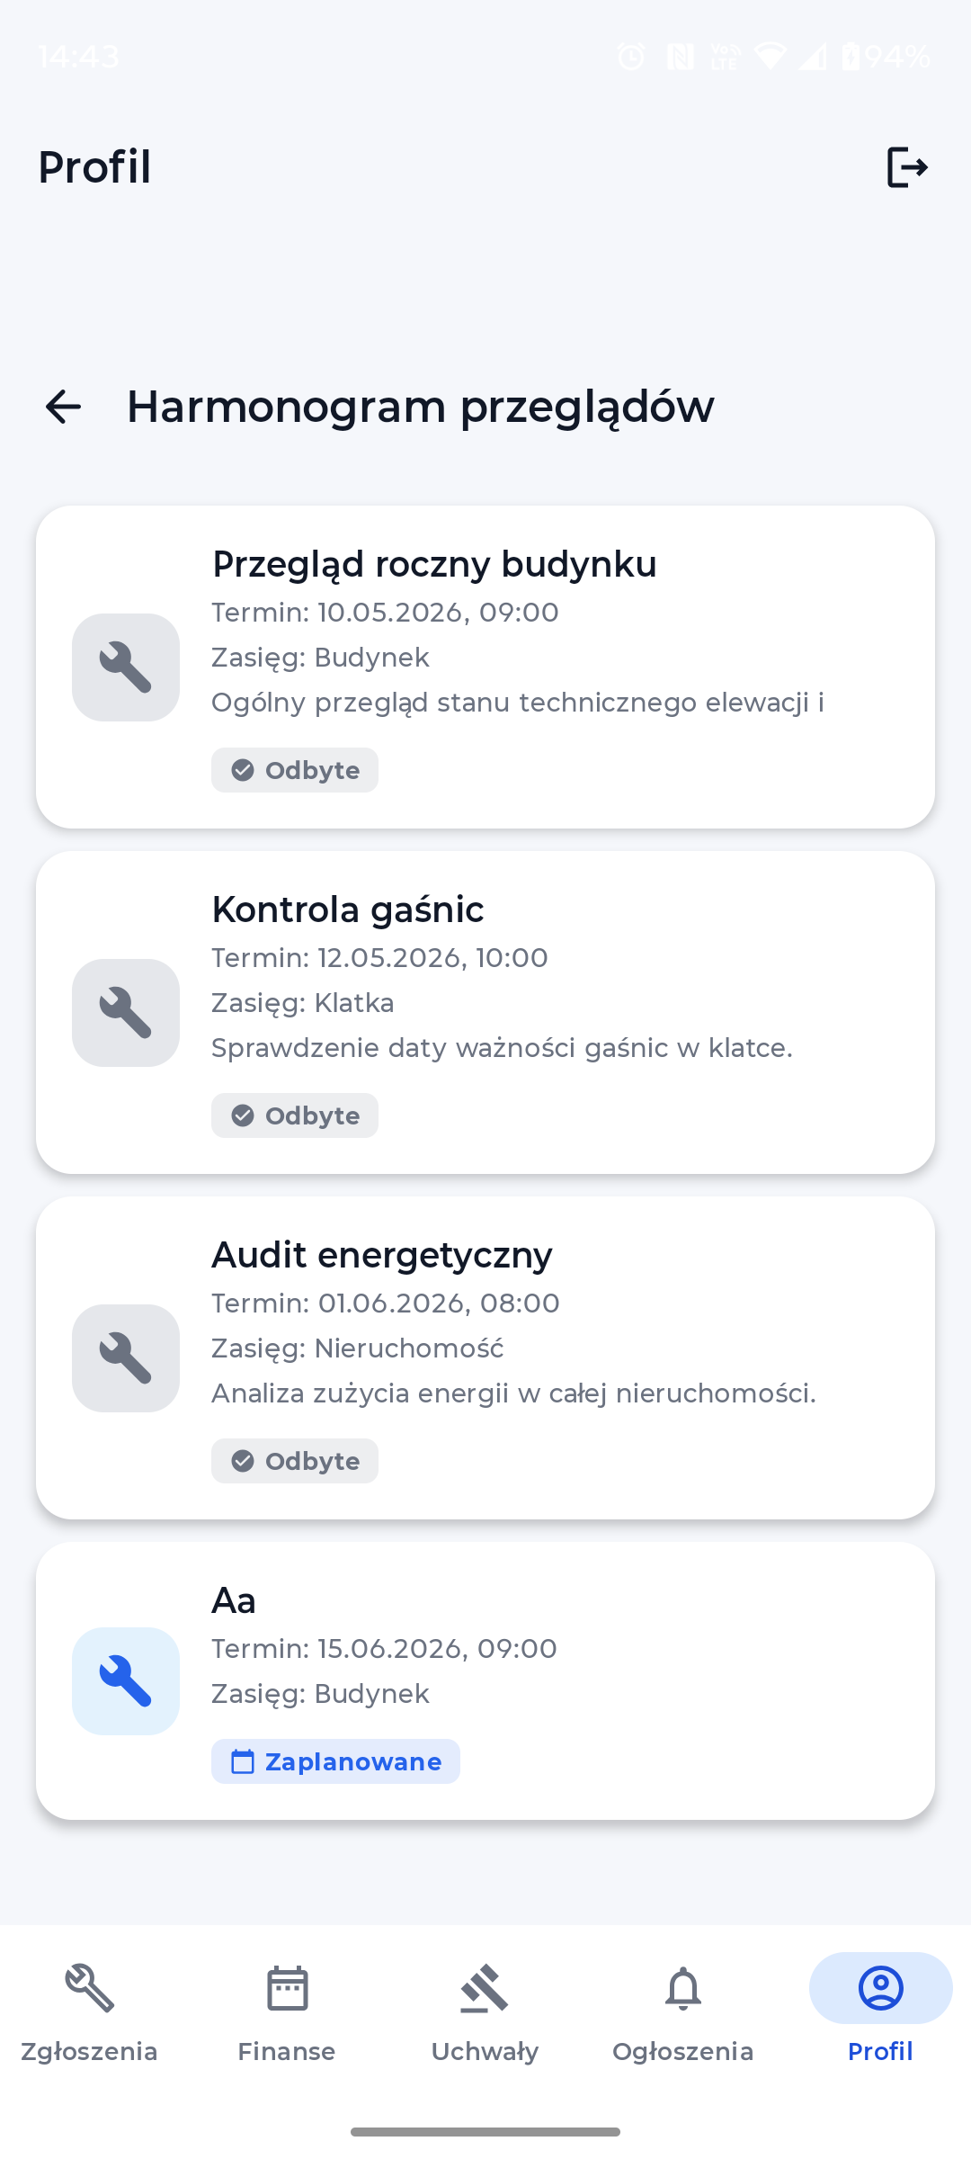

4.8. Konfiguracja powiadomień push
System Blokur wysyła powiadomienia push informujące użytkowników o ważnych zdarzeniach: nowych zgłoszeniach, zmianie statusu awarii, nowych ogłoszeniach, nadchodzących głosowaniach, zbliżających się przeglądach itp. Zarządca może indywidualnie wyciszać lub aktywować poszczególne typy powiadomień.
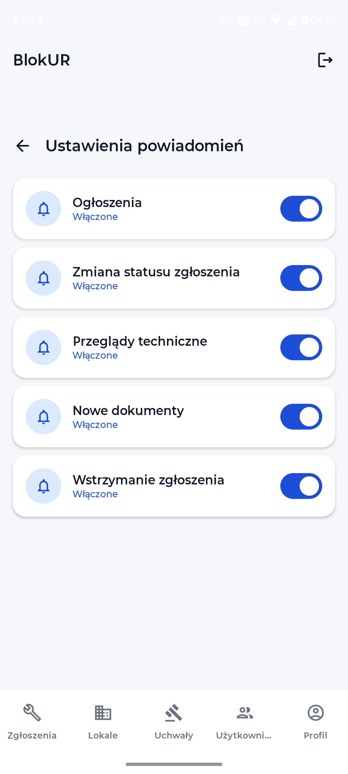
- W profilu zarządcy przejdź do sekcji Powiadomienia
- Na liście typów zdarzeń znajdź kategorie powiadomień, które chcesz zarządzać (np. Nowe zgłoszenie, Zmiana statusu zgłoszenia, Nowe ogłoszenie, Nowe głosowanie).
- Za pomocą przełączników (toggle) aktywuj lub dezaktywuj każdy typ powiadomień osobno.
- Ustawienia są zapisywane automatycznie po każdej zmianie pozycji przełącznika.

